MEDIA PEMBELAJARAN PENGENALAN HEWAN DAN TUMBUHAN BERDASARKAN CARA BERKEMBANG BIAKNYA BERBASIS ANDROID
SKRIPSI


Oleh :
FADLI JUNAIDI ISHAK
2014.02.0124

PROGRAM STUDI TEKNIK INFORMATIKA
KONSENTRASI MULTIMEDIA
SEKOLAH TINGGI MANAJEMEN INFORMATIKA DAN
KOMPUTER (STMIK) HANDAYANI
MAKASSAR
2019
MEDIA PEMBELAJRAN PENGENALAN HEWAN DAN TUMBUHAN BERDASARKAN CARA BERKEMBANG BIAKNYA BERBASIS ANDROID

SKRIPSI

Diajukan sebagai salah satu syarat untuk mencapai gelar Sarjana Komputer (S.Kom)
Program Studi Teknik Informatika

Disusun dan diajukan oleh :

FADLI JUNAIDI ISHAK
2014.02.0124

PROGRAM STUDI TEKNIK INFORMATIKA
KONSENTRASI MULTIMEDIA

SEKOLAH TINGGI MANAJEMEN INFORMATIKA DAN KOMPUTER (STMIK) HANDAYANI
MAKASSAR
2019

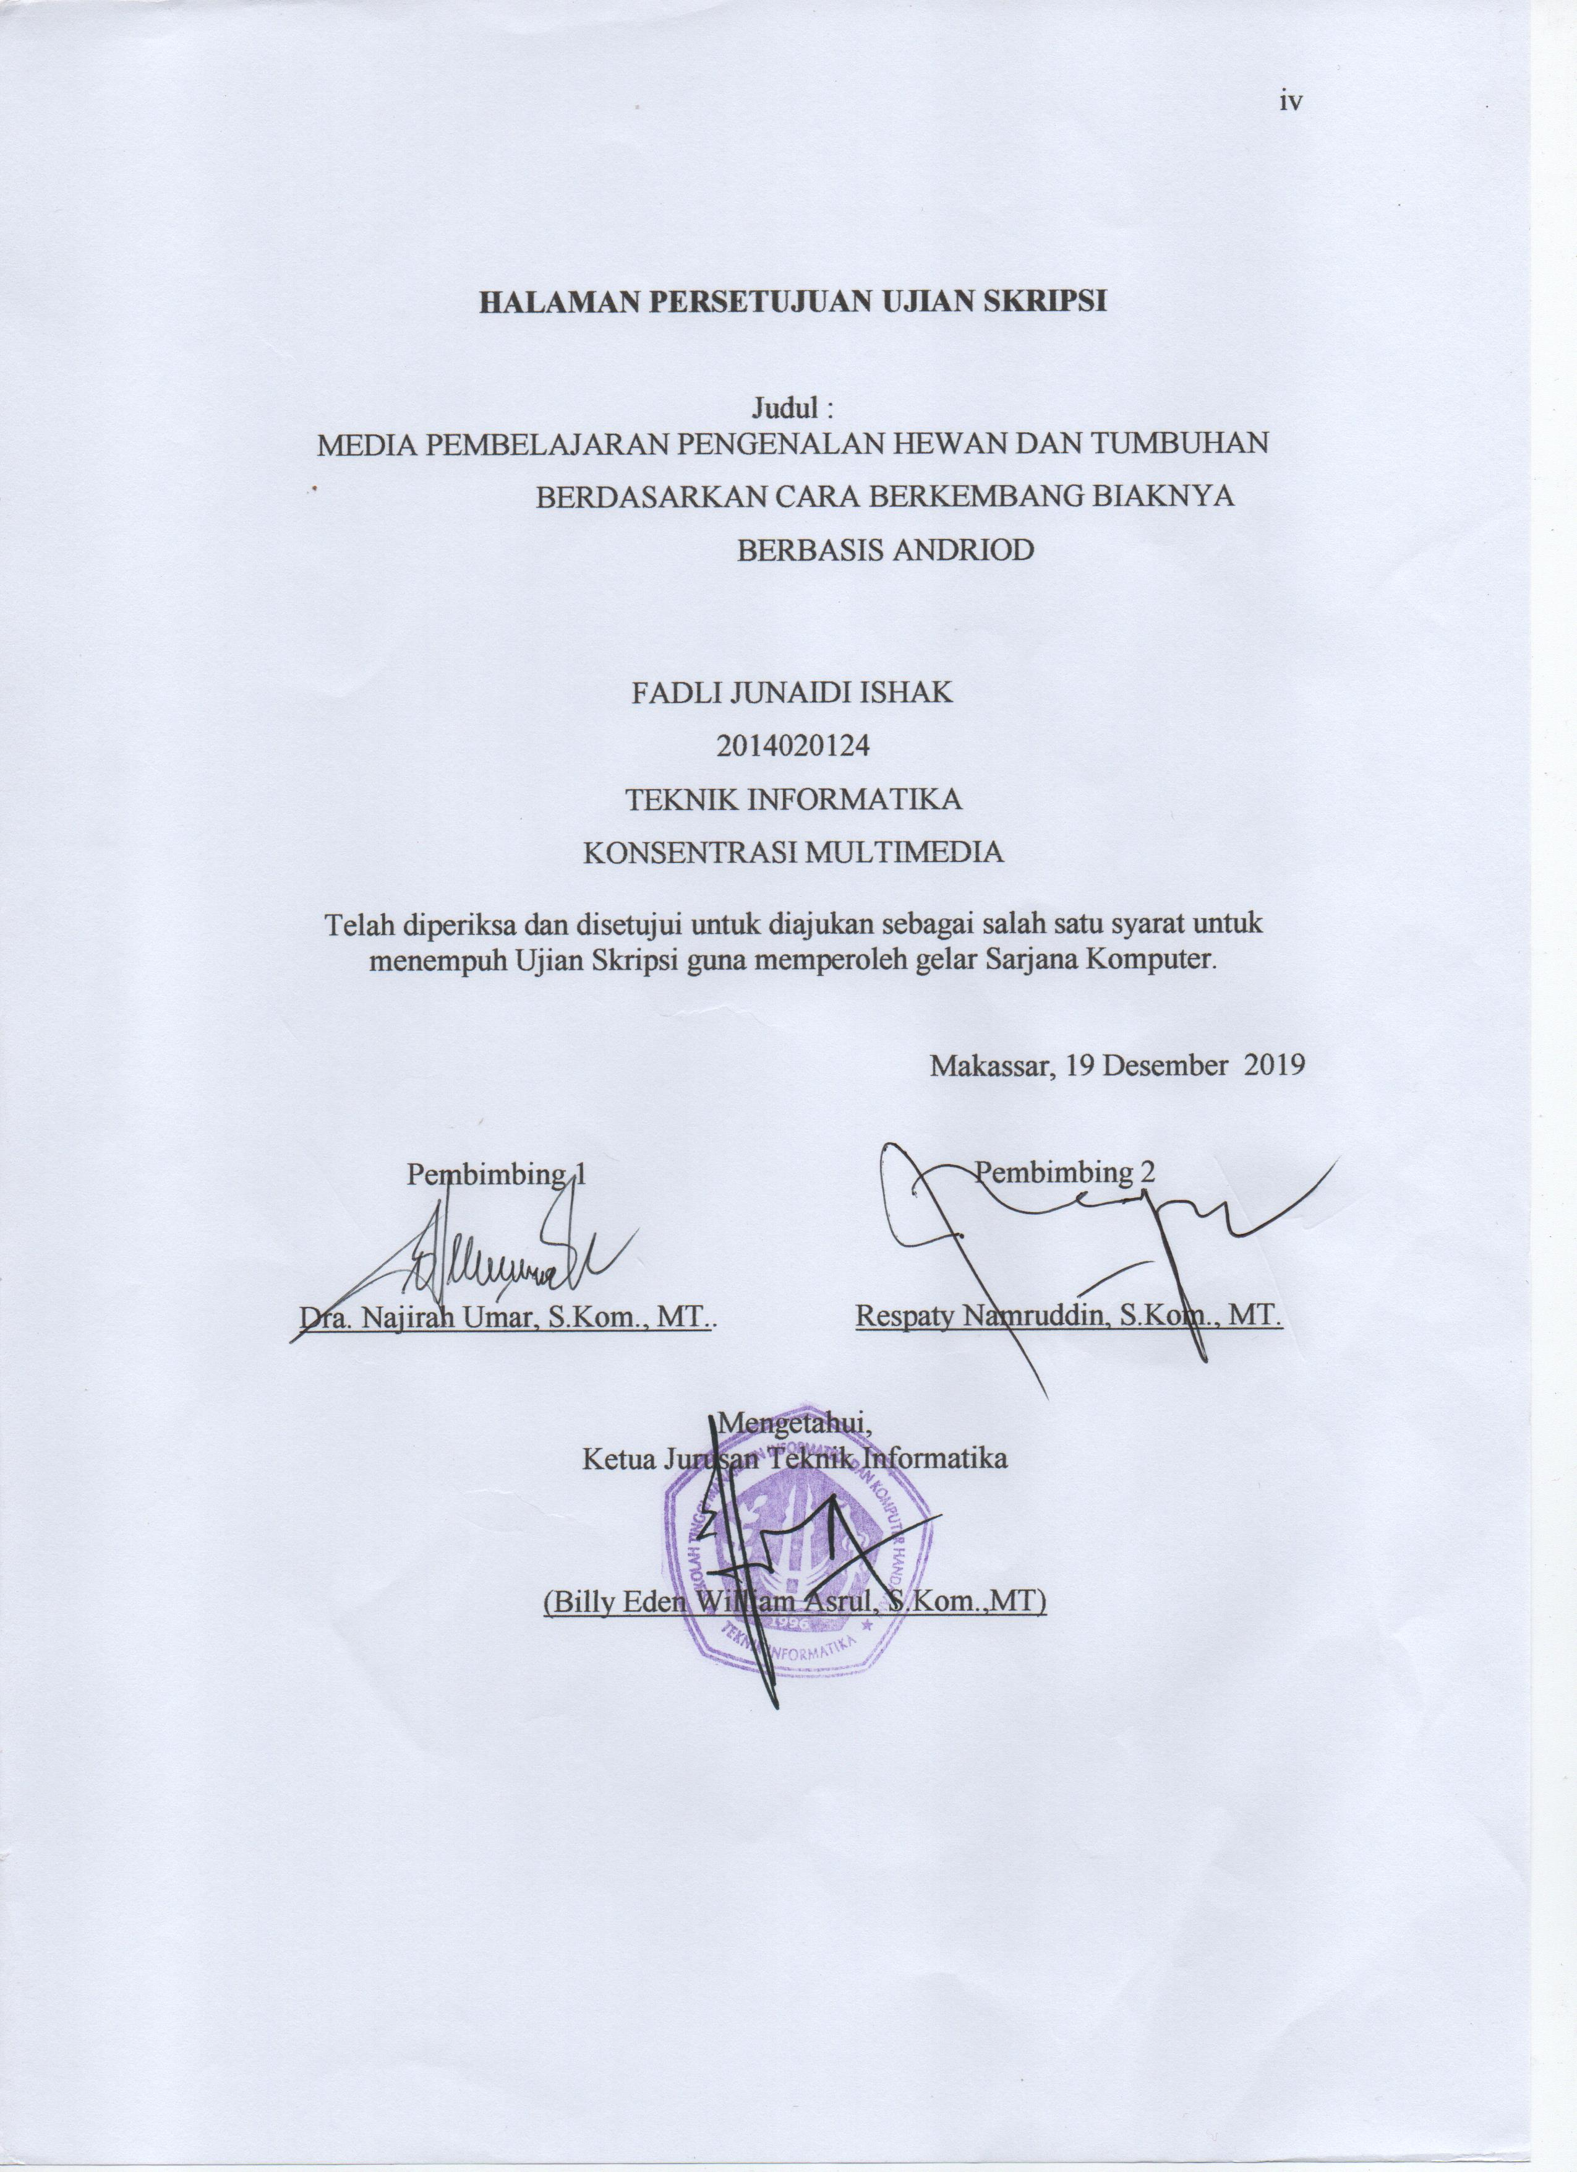
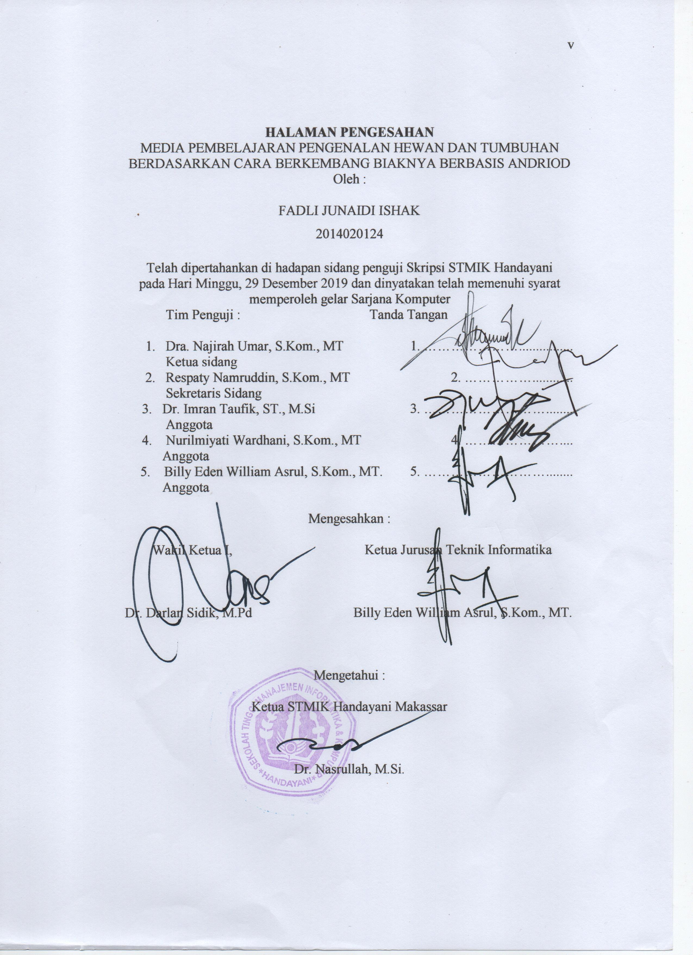
Aplikasi Media Pembelajaran Pengenalan Hewan DanTumbuhan Berdasarkan Cara Berkembang Biaknya Berbasis Android

Fadli Junaidi Ishak, 2019
Dibimbing oleh : Najirah Umar dan Respaty Namruddin

ABSTRAK

Perancangan aplikasi Media Pembelajaran Pengenalan Hewan dan Tumbuhan Berdasarkan Cara Berkembang Biaknya ini bertujuan , (1) Untuk merancang aplikasi media pengenalan hewan dan tumbuhan berdasarkan cara berkembang biaknya berbasis android, (2) Untuk Mengimplementasikan aplikasi media pengenalan hewan dan tumbunhan berdasarkan cara berkembang biaknya berbasis android.
Desain penelitian yang digunakana dalah UML (Unified Modeling Language) yang didesain secara terstruktur yang terdiri dari rancangan model use case diagram, activity diagram, sequence diagram dan class diagram.

Hasil dari penelitian ini adalah sebuah aplikasi media pembelajaran pengenalan hewan dan tumbuhan berdasarkan cara berkembang biaknya yang diharapkan dapat memudahkan siswa atau pengguna lainnya dalam memahami pelajaran dan menciptakan pembelajaran yang tidak membosankan, serta mampu meningkatkan motivasi belajar siswa.
Kata kunci : Android, Media Pembelajaran, Cara Berkembang Biak Hewan dan Tumbuhan.

KATA PENGANTAR
Puji syukur saya panjatkan atas kehadirat Tuhan yang maha kuasa, kami memuji-Nya, memohon pertolongan kepada-Nya, memohon ampunan kepada-Nya, bertaubat Kepada-Nya dan kami berlindung kepada Tuhan dari kejahatan diri kami dan keburukan perbuatan kami. Berkat rahmat dan karunia-Nya penulis dapat menyelesaikan penyusunan skripsi ini.
Skripsi ini diajukan untuk memenuhi salah satu syarat memperoleh gelar sarjana (S1) pada STMIK Handayani Makassar dan juga merupakan laporan akhir yang wajib diselesaikan oleh setiap mahasiswa STMIK Handayani Makassar. Semoga dapat memberikan nilai tambah bagi semua pihak yang terkait didalamnya dan khususnya kepada penulis.
Dalam penyusunan dan penulisan skripsi ini tidak terlepas dari bantuan berupa sumbangan pemikiran, bimbingan, serta dukungan dari berbagai pihak. Oleh karena itu dalam kesempatan ini penulis mengucapkan terima kasih yang setulus-tulusnnya kepada yang terhormat :
- Kedua orang tua yang saya cintai, keluarga yang senantiasa memberikan nasihat, dukungan, sehingga penulis dapat menyelesaikan studi dengan baik.
- Dr. Nasrullah, M.Si. selaku ketua STMIK Handayani Makassar
- Dr. Darlan Sidik, M.Pd. Selaku Wakil Ketua I Bidang Akademik STMIK Handayani Makassar
- Billy Eden W. Asrul, S.Kom, M.T selaku ketua program studi Teknik Informatika.
- Dra. Najirah Umar S.Kom, M.T selaku pembimbing I dalam penyusunan skripsi ini, sehingga dapat selesai dengan baik.
- Respaty Namruddin, S.Kom., M.T. selaku pembimbing II dalam penyusunan skripsi ini, sehingga dapat selesai dengan baik.
- Civitas akademika Dosen, Staf dan seluruh pegawai di STMIK Handayani Makassar sebagai tempat menempuh pendidikan sampai akhir penyusunan skripsi ini.
- Alumni STMIK Handayani Makassar yang telah memberikan arahan dan sumbangan pemikiran.
- Kepada seluruh teman-teman seperjuangan angkatan 2014 Stmik Handayani Makassar.
- Kepada segenap pihak yang tidak sempat penulis sebutkan satu persatu dalam kesempatan singkat ini
Penulis menyadari bahwa penulisan skripsi ini masih banyak kekurangan. Olehnya itu, kritik dan saran yang sifatnya mendidik, dan dukungan yang membangun, senantiasa penulis harapkan. Saya berharap kepada Tuhan agar menjadikan kita termasuk orang-orang yang membimbing lagi dibimbing, menjaga batasan-batasanNya.
Akhir kata semoga skripsi ini dapat bermanfaat bagi pembaca, dan memberikan sumbangan ilmiah kepada Almamater dan masyarakat.
Semoga Tuhan senantiasa melindungi kita dari segala urusan yang hambanya kerjakan, Salam sejahtera bagi kita semua.
Makassar, 08 Desember 2019

Penulis

DAFTAR ISI
HALAMAN JUDUL i
HALAMAN PENGAJUAN ii
HALAMAN PERSETUJUAN SKRIPSI iii
HALAMAN PENGESAHAN iv
ABSTRAK v
KATA PENGANTAR vi
DAFTAR ISI viii
DAFTAR TABEL xi
DAFTAR GAMBAR xiii
BAB I PENDAHULUAN 1
A. Latar Belakang Masalah 1
B. Batasan Masalah 3
C. Rumusan Masalah 4
D. Tujuan Penelitian 4
E. Manfaat Penelitian 4
F. Penegasan Konsep 5
BAB II TINJAUAN PUSTAKA 6
A. Media Pembelajaran 6
B. Teori Multimedia 10
C. Pengertian Hewan 13
D. Cara Berkembang Biak Hewan 13
E. Pengertian Tumbuhan 18
F. Cara Berkembang Biak Tumbuhan 19
G. Android 26
H. Metode Black Box 29
I. Penelitian Terkait 32
J. Kerangka Pemikiran 36
BAB III METODE PENELITIAN 38
A. Penggambaran Sistem 38
B. Analisis Kebutuhan 41
C. Objek Penelitian 41
D. Gambaran Umum Tentang Lokasi Penelitian 41
E. Teknik Pengumpulan Data 42
F. Visi dan Misi Dinas Kebudayaan dan Pariwisata Maros 43
BAB IV PERANCANGAN DAN IMPLEMENTASI SISTEM 44
A. Pemodelan Sistem 44
B. Perancangan Database 47
C. Perancangan Interface 49
D. Implementasi 58
E. Pengujuan Sistem 65
F. Pengujian Sistem Blackbox 71
BAB V KESIMPULAN 72
A. Kesimpulan 72
B. Saran 72
DAFTAR PUSTAKA 73

DAFTAR GAMBAR
2.1 Kerangka Pemikiran 39
3.1 Use case Sistem Yang Sedang Berjalan 42
3.2 Use Case Sistem Yang Di Usulkan 43
4.1 Use Case Diagram Sistem Yang Di Usulkan 41
4.2 Actifity Diagram User 43
4.3 Actifity Diagram Admin 44
4.4 Sequence Diagram User 45
4.5 Sequence Diagram Admin 46
4.6 Class Diagram 46
4.7 Form Login 49
4.8 Menu Utama 50
4.9 Rancangan Form Pngenalan Hewan 51
4.10 Rancangan Form Pngenalan Tumbuhan 52
4.11 Rancangan Game Puzle 53
4.12 Rancangan Latihan Soal 54
4.13 Rancangan Menu Utama Admin 55
4.14 Rancangan Form Pembelajaran 55
4.15 Rancangan Form Upload Materi 56
4.16 Rancangan Tambah Soal 57
4.17 Tampilan Halaman Awal 58
4.18 Tampilan Menu Utama 59
4.19 Tampilan Cara Perkembangbiakan Hewan 60
4.20 Tampilan Perkembangbiakan Hewan 60
4.21 Tampilan Cara Perkembangbiakan Tumbuhan 61
4.22 Tampilan Perkembangbiakan Tumbuhan 61
4.23 Tampilan Menu Bermain Puzzle Gambar 62
4.23 Tampilan Puzzle Susudah Di Acak 63
4.24 Tampilan Latihan Soal 64
4.25 Tampilan Latihan Soal Ketika Selesai Di Kerjakan 64

DAFTAR TABEL

2.1 Penelitian Terkait 32
4.1 Tabel Pelajaran 47
4.2 Tabel Kategori 47
4.3 Tabel Soal 47
4.4 Tabel Password 48
4.5 Tabel Uji Blackbox Menu Utama Aplikasi 65
4.6 Tabel Uji Blackbox Menu Utama Admin 71
4.7 Tabel Kuisioner 73
4.8 Tabel Hasil Kuisioner 74
4.9 Tabel Persentase 76

BAB I
PENDAHULUAN
- Latar Belakang
Dengan perkembangannya teknologi alat komunikasi yaitu handphone dimana penggunaannya tidak hanya sebagai sebagai alat komunikasi, handphone (telepon genggam) juga menjadi salah satu alat yang dapat digunakan untuk membantu berbagai keperluan diantaranya mengakses internet, sebagai sarana multimedia, bermain game serta sarana pembelajaran dan pada saat ini sudah banyak handphone yang mendukung berbagai macam system operasi.
Android adalah salah satu sistem operasi berbasis Linux yang dikembangkan oleh Open Handset Alliance terdiri software, hardware dan provider seperti Google, HTC, Intel, Motorola, Qualcomm, dan T-Mobile yang memiliki keunggulan adanya kelengkapan aplikasi-aplikasi yang tersedia dan kemudahan dalam menambahkan aplikasi sesuai keinginan pemakai.
Pada tahap pendidikan anak usia sekolah dasar, siswa akan cenderung lebih tertarik dengan permainan yang mudah dimainkan dan di dalamnya terdapat warna-warna cerah serta gambar animasi yang menarik perhatian. Dan dalam tahap ini siswa akan lebih mudah mengingat suatu bentuk atau tulisan yang memiliki ciri warna menarik dan bentuk yang komunikatif dan menyenangkan.
Sedangkan saat ini kebanyakan pembelajaran di sekolah masih digunakan metode pengajaran menggunakan media buku panduan, begitupula dengan pembelajaran yang dilakukan di SD Negeri Daya II Makassar Pada pembelajaran Ilmu Pengetahuan Alam kelas IV di SD Negeri Daya II Makassar ,siswa diajarkan pelajaran dasar, dengan materi dasar pengenalan nama hewan yang ada di sekitaran sesuai dengan kompetensi dasar mengenal jenis dan nama-nama hewan.
Permasalahan yang terjadi dalam proses pembelajaran adalah dalam proses belajar mengajar beberapa guru lebih senang menggunakan metode ceramah, dan lebih banyak teori dari pada praktek. Siswa diminta menghafalkan beberapa kosa kata dari buku untuk materi yang ada, namun untuk siswa sekolah dasar kelas 4 terutama dengan penjelasan guru yang menggunakan metode tersebut dapat membuat siswa kurang aktif dan juga dapat menyebabkan semangat siswa yang menurun karena merasa bosan dengan metode-metode seperti itu saja. Akibatnya siswa mengalami kesulitan menghafalkan beberapa kosa kata. Siswa menjadi kurang tertarik dan malas belajar, lebih cenderung mudah mengingat materi yang dilihat berupa gambar, animasi dan suara dari pada materi yang disampaikan lewat lisan. Dalam belajar penggunaan alat peraga sangat membantu siswa dalam mengerti materi, dengan media pembelajaran yang tepat dapat mendukung dan memotivasi semangat belajar siswa.
Belajar adalah kegiatan atau aktivitas yang dilakukan dan memberikan perubahan, jika dalam belajar siswa atau peserta didik tidak ada perubahan tingkat kemahirannya maka ada yang salah dalam proses belajarnya [Darmadi, 2017]. Dalam lingkungan belajar diharapkan terjadinya interaksi antara peserta didik dengan pendidik agar proses penerimaan materi dapat terjadi dengan baik. Untuk menarik perhatian belajar siswa maka metode yang digunakan adalah demonstrasi yang merupakan metode dengan menyajikan objeknya secara langsung atau mempertunjukan objek didepan siswa [Darmadi, 2017].
Mengacu pada referensi diatas maka penulis mengankat judul “ Media Pembelajaran Pengenalan Hewan Dan Tumbuhan Berdasarkan Cara Berkembang Biaknya Berbasis Android “.
- Batasan Masalah
Adapun batasan masalah dari perancangan ini adalah sebagai berikut :
- Aplikasi ini hanya berisikan pengenalan hewan dan tumbuhan berdasarkan cara berkembang biaknya dalam bahasa inggris.
- Hewan yang ada di aplikasi ini hanyalah hewan yang cara berkembang biaknya : bertunas, bertelur, melahirkan, dan bertelur – melahirkan.
- Tumbuhan yang ada di aplikasi ini hanyalah tumbuhan yang perkembangbiakannya secara vegetatif alami
- Aplikasi ini hanya berjalan pada hp android versi 5.0 ke atas.
- Apliksi ini hanya dapat menampilkan gambar, suara, dan animsi.
- Aplikasi ini bersifat online.

- Rumusan Masalah
Berdasarkan dari latar belakang yang telah dikemukaan adapaun rumusan masalah pada penelitian ini adalah
- Bagaimana merancang dan membangun Media Pembelajaran Pengenalan Hewan dan Tumbuhan Berdasarkan Cara Berkembang Biaknya berbasis Android ?
- Bagaimana Mengimplementasikan aplikasi media pengenalan hewan dan tumbuhan berdasarkan cara berkembang biaknya berbasis android?

- Tujuan Penelitian
Adapun tujuan dari penelitian ini adalah :
- Untuk merancang aplikasi media pengenalan hewan dan tumbuhan berdasarkan cara berkembang biaknya berbasis android.
- Untuk Mengimplementasikan aplikasi media pengenalan hewan dan tumbuhan berdasarkan cara berkembang biaknya berbasis android.

- Manfaat Penelitian
Adapun manfaat penelitian ini adalah sebagai berikut :
- Apilakasi ini di harapkan memberi kemudahan dan membantu menarik minat siswa dalam proses pembelajaran mata pelajaran Ilmu Pengetahuan Alam.
- Aplikasi ini dapat membantu dan mengurangi beban kerja guru dalam proses belajar mengajar.
- Aplikasi ini dapat meningkatkan prestasi siswa pada mata pelajaran Ilmu Pengetahuan Alam.

- Penegasan Konsep
Adapun Penegasan konsep pada penelitian ini adalah sebagai berikut :
- Android adalah system operasi berbasis Linux yang di rancamg untuk perangkat bergerak layar sentuh seperti telepon pintar dan computer tablet.
- Hewan adalah salah satu mahluk hidup yang memiliki keanekaragaman spesies dan golongannya.
- Tumbuhan adalah salah satu dari klasifikasi makhluk hidup, tumbuhan memiliki klorofil atau zat hijau daun yang memiliki fungsi sebagai media untuk menciptakan sebuah makanan dan sebagai proses berfotosintesis.
- Berkembang biak dalah proses makhluk hidup dalam memperbarui keturunannya untuk mempertahankan keturunan atau memelihara spesiesnya.
- Media pembelajaran adalah segala alat yang digunakan untuk membantu menyampaikan materi pelajaran dalam proses belajar mengajar sehingga
memudahkan penyampaian tujuan pembelajaran yang sudah di rumuskan.

BAB II
TINJAUAN PUSTAKA
- Media Pembelajaran
- Pengertian Media
Media adalah komponen sumber belajar atau wahana fisik yang mengandung materi instruksional dilingkungan peserta didik yang dapat merangsang peserta didik untuk belajar (AzharArsyad,2010:3). Menurut Arsyad (2002) kata media berasal dari bahasa latin medius yang secara harfiah berarti tengah, perantara, atau pengantar.
Media adalah segala sesuatu yang digunakan orang untuk menyalurkan pesan. Media dapat diartikan sebagai alat untuk memberikan perangsang bagi siswa agar terjadi proses belajar Karena dia merupakan salah satu komponen komunikasi, yaitu sebagai pembawa pesan dari komunikator menuju komunikan, tetapi komunikasi tidak akan berjalan tanpa bantuan sarana penyampai pesan atau media. Pesan yang akan dikomunikasi adalah isi dari pembelajaran yang ada dalam kurikulum yang dituangkan oleh pengajar atau fasilitator atau sumber lain kedalam media komunikasi.
Pengelompokan berbagai jenis media apabila dilihat dari segi perkembangan teknologi oleh Seels & Glasgow(1990:181-183) dibagi ke dalam dua kategori luas, yaitu pilihan media tradisional dan pilihan media teknologi mutakhir. Dalam pilihan media teknologi mutakhir terdapat media berbasis mikro prosesor salah satu contohnya adalah permainan komputer atau Game Edukasi.
Berdasarkan definisi diatas, maka dapat disimpulkan media adalah alat yang digunakan sebagai perantara dalam proses belajar mengajar, yang memudahkan guru untuk menyampaikan materi pembelajaran dan menarik minat siswa untuk belajar.
- Pengertian Pembelajaran
Pembelajaran adalah proses interaksi peserta didik dengan pendidik dan sumber belajar pada suatu lingkungan belajar. Pembelajaran merupakan bantuan yang diberikan pendidik agar dapat terjadi proses pemerolehan ilmu dan pengetahuan , penguasaan kemahiran dan tabiat , serta pembentukan sikap dan kepercayaan pada peserta didik. Dengan kata lain, pembelajaran adalah proses untuk membantu peserta didik agar dapat belajar dengan baik. Proses pembelajaran dialami sepanjang hayat seorang manusia serta dapat berlaku di manapun dan kapanpun. Pembelajaran mempunyai pengertian yang mirip dengan pengajaran, walaupun mempunyai konotasi yang berbeda (Syaiful sagala 2012).
Proses pembelajaran dialami sepanjang hayat seorang manusia serta dapat berlaku di manapun dan kapanpun. Pembelajaran mempunyai pengertian yang mirip dengan pengajaran, walaupun mempunyai konotasi yang berbeda. Dalam konteks pendidikan, guru mengajar supaya peserta didik dapat belajar dan menguasai isi pelajaran hingga mencapai sesuatu objektif yang ditentukan (aspek kognitif), juga dapat mempengaruhi perubahan sikap (aspek afektif), serta keterampilan (aspek psikomotor) seseorang peserta didik. Pengajaran memberi kesan hanya sebagai pekerjaan satu pihak, yaitu pekerjaan guru saja. Sedangkan pembelajaran juga menyiratkan adanya interaksi antara guru dengan peserta didik.
- Metode Pembelajaran
Metode pembelajaran merupakan cara melakukan atau menyajikan, menguraikan, dan memberi latihan isi pelajaran kepada siswa untuk mencapai tujuan tertentu. Metode pembelajaran yang ditetapkan guru memungkinkan siswa untuk belajar proses, bukan hanya belajar produk. Belajar produk pada umumnya hanya menekankan pada segi kognitif. Sedangkan belajar proses dapat memungkinkan tercapainya tujuan belajar baik segi kognitif, afektif, maupun psikomotor. Oleh karena itu, metode pembelajaran pembelajaran diarahkan untuk mencapai sasaran tersebut, yaitu lebih banyak menekankan pembelajaran melalui proses. Dalam hal ini guru dituntut agar mampu memahami kedudukan metode sebagai salah satu komponen yang ikut ambil bagian bagi keberhasilan kegiatan belajar mengajar (wawan 2009).
Berdasarkan uraian diatas dapat disimpulkan bahwa ketepatan penggunaan metode pembelajaran oleh guru memunkinkan siswa untuk mencapai tujuan belajar baik dari segi kognitif, afektif, maupun psikomotor. Agar metode pembelajaran yang digunakan oleh guru tepat, guru harus memperhatikan beberapa faktor, yaitu tujuan pembelajaran, materi pembelajaran, kemampuan guru, kondisi siswa, sumber dan fasilitas, situasi kondisi dan waktu. Penggunaan metode pembelajaran dengan memperhatikan beberapa faktor di atas diharapkan proses pembelajaran dapat berlangsung dengan baik.
- Media Pembelajaran
Pembelajaran merupakan kegiatan yang melibatkan siswa dan guru dengan menggunakan berbagai sumber belajar baik dalam situasi kelas maupun di luar kelas. Dalam arti media yang digunakan untuk pembelajaran tidak terlalu identik dengan situasi kelas dalam pola pengajaran konvensional namunproses belajar tanpa kehadiran guru dan lebih mengandalkan media termasuk dalam kegiatan pembelajaran. Rudi Susilana dan Cepi Riyana (2009: 179) mengklasifikasikan penggunaan media berdasarkan tempat penggunaannya, yaitu:
- Penggunaan Media Kelas
Pada teknik ini media dimanfaatkan untuk menunjang tercapainya tujuan tertentu dan penggunaannya dipadukan dengan proses belajar mengajar dalam situasi kelas. Dalam merencanakan pemanfaatan media tersebut guru harus melihat tujuan yang akan dicapai, materi pembelajaran yang mendukung tercapainya tujuan tersebut, serta strategi belajar mengajar yang sesuai untuk mencapai tujuan tersebut.
- Penggunaan Media Luar Kelas
Penggunaan media dapat terjadi di masyarakat luas. Hal ini ada kaitannya dengan keberadaan media massa yang ada di masyarakat. Penggunaan media ini bersifat bebas yaitu bahwa media itu digunakan tanpa dikontrol atau diawasi dan tidak terprogram sesuai tuntutan kurikulum yang digunakan oleh guru atau sekolah.
Dari beberapa pengertian diatas dapat disimpulkan bahwa media pembelajaran merupakan peralatan yang membawa pesan-pesan untuk mencapai tujuan pembelajaran. Jenis-jenis media pembelajaran sangat beragam dan mempunyai kelebihan dan kelemahan masing-masing, maka diharapkan guru dapat memilih media pembelajaran sesuai dengan kebutuhan agar proses pembelajaran dapat berlangsung secara efektif. Selain dalam memilih media pembelajaran, guru juga harus dapat memperlihatkan penggunaan media pembelajaran. Media pembelajaran yang tidak digunakan secara maksimal juga akan mempengaruhi hasil belajar siswa.
- Teori Multimedia
Multimedia diambil dari kata multi dan media. Multi berarti banyak dan media berarti media atau perantara. Multimedia adalah gabungan dari beberapa unsur yaitu teks, grafik, suara, video dan animasi yang menghasilkan presentasi yang menakjubkan. Multimedia juga mempunyai komunikasi interaktif yang tinggi. Bagi pengguna komputer multimedia dapat diartikan sebagai informasi komputer yang dapat disajikan melalui audio atau video, teks, grafik dan animasi.
Disini dapat digambarkan bahwa multimedia adalah suatu kombinasi data atau media untuk menyampaikan suatu informasi sehingga informasi itu tersaji dengan lebih menarik. “Multimedia adalah kombinasi dari komputer dan video (Rosch, 1996) atau Multimedia secara umum merupakan kombinasi tiga elemen, yaitu suara, gambar dan teks (McCormick 1996) atau Multimedia adalah kombinasi dari paling sedikit dua media input atau output dari data, media dapat audio (suara, musik), animasi, video, teks, grafik dan gambar (Turban dkk, 2002) atau Multimedia merupakan alat yang dapat menciptakan presentasi yang dinamis dan interaktif yang mengkombinasikan teks, grafik, animasi, audio dan gambar video (Robin dan Linda, 2001). Multimedia adalah pemanfaatan komputer untuk membuat dan menggabungkan teks, grafik, audio, gambar bergerak (video dan animasi) dengan menggabungkan link yang memungkinkan pemakai melakukan navigasi, berinteraksi, berkreasi dan berkomunikasi.
Dalam definisi ini terkandung empat komponen penting multimedia. Pertama, harus ada komputer yang mengkoordinasikan apa yang dilihat dan didengar. Kedua, harus ada link yang menghubungkan pemakai dengan informasi. Ketiga, harus ada alat navigasi yang membantu pemakai menjelajah jaringan informasi yang saling terhubung. Keempat, multimedia menyediakan tempat kepada pemakai untuk mengumpulkan, memproses, dan mengkomunikasikan informasi dengan ide. Jika salah satu komponen tidak ada, bukan multimedia dalam arti luas namanya. Misalnya, jika tidak ada komputer untuk berinteraksi, maka itu namanya media campuran, bukan multimedia. Kalau tidak ada alat navigasi yang memungkinkan untuk memilih jalannya suatu tindakan maka itu namanya film, bukan multimedia. Demikian juga kita tidak mempunyai ruang untuk berkreasi dan menyumbangkan ide sendiri, maka nama televisi, bukan multimedia. Dari beberapa definisi di atas, maka multimedia ada yang online (Internet) dan multimedia ada yang offline (tradisional).”
Multimedia adalah penggunaan komputer untuk menyajikan dan menggabungkan teks, suara, gambar,animasi, audio dan video dengan alat bantu (tool) dan koneksi (link) sehingga pengguna dapat melakukan navigasi, berinteraksi, berkarya dan berkomunikasi. Multimedia sering digunakan dalam dunia informatika. Selain dari dunia informatika, Multimedia juga diadopsi oleh dunia game, dan juga untuk membuat website.
Multimedia dimanfaatkan juga dalam dunia pendidikan dan bisnis. Di dunia pendidikan, multimedia digunakan sebagai media pengajaran, baik dalam kelas maupun secara sendirisendiri atau otodidak. Di dunia bisnis, multimedia digunakan sebagai media profil perusahaan, profil produk, bahkan sebagai media kios informasi dan pelatihan dalam sistem e-learning. Pada awalnya multimedia hanya mencakup media yang menjadi konsumsi indra penglihatan (gambar diam, teks, gambar gerak video, dan gambar gerak rekaan/animasi), dan konsumsi indra pendengaran (suara) dan juga berupa . Dalam perkembangannya multimedia mencakup juga kinetik (gerak) dan bau yang merupakan konsupsi indra penciuman. Multimedia mulai memasukkan unsur kinetik sejak diaplikasikan pada pertunjukan film 3 dimensi yang digabungkan dengan gerakan pada kursi tempat duduk penonton. Kinetik dan film 3 dimensi membangkitkan senserealistis.
- Pengertian Hewan

Hewan atau disebut juga dengan binatang adalah kelompok organisme yang diklasifikasikan dalam kerajaan Animalia atau metazoa, adalah salah satu dari berbagai makhluk hidup di bumi. Sebutan lainnyaadalah fauna dan margasatwa (atau satwa saja).

Hewan dalam pengertian sistematika modern mencakup hanya kelompok bersel banyak (multiselular) dan terorganisasi dalam fungsi-fungsi yang berbeda (jaringan), sehingga kelompok ini disebut juga histozoa. Semua binatang heterotrof, artinya tidak membuat energi sendiri, tetapi harus mengambil dari lingkungan sekitarnya.

Hewan mempunyai daya gerak, cepat tanggap terhadap rangsangan eksternal, tumbuh mencapai besar tertentu, memerlukan makanan bentuk kompleks dan jaringan tubuhnya lunak. Perbedaan itu berlaku secara umum, tentu saja ada kelainan-kelainannya. Tiap individu, baik pada hewan uniselular maupun pada hewan multiselular, merupakan satu unit. Hewan itu berorganisasi, berarti tiap bagian dari tubuhnya merupakan sub ordinat dari individu sebagai keseluruhan baik sebagai bagian suatu sel maupun seluruh sel. Inilah yang disebut konsep organismal, suatu konsep yang penting dalam biologi.
- Cara Berkembang Biak Hewan
Menurut (Haryanto, 2006) hewan berkembang biak untuk melestarikan jenisnya. Cara berkembang biaknya hewan ada beberapa macam, yaitu :
- Bertunas
- Bertelur
- Melahirkan
- Bertelur-Melahirkan
Berikut penjelasan dari 4 cara berkembang biak hewan.
- Bertunas
Bertunas merupakan cara perkembang biakan hewan tanpa melalui proses perkawinan. Contoh hewan yang berkembang biak dengan cara bertunas adalah Hydra. Cara perkembangbiakan ini juga sederhana. Sebuah tunas kecil tumbuh di bagian tubuh Hydra dewasa. Tunas tersebut tumbuh menjadi hewan baru yang melekat pada induknya dan telah mulai menangkap makanannya sendiri. Selanjutnya, tunas akan lepas dari induknya dan menjadi hewan dewasa yang bebas.
- Bertelur
Hewan yang berkembang biaknya dengan cara bertelur adalah Burung, Ikan, Serangga, dan Hewan Amfibi, cara berkembang biaknya dengan cara bertelur di sebut juga Ovipar. Ovipar berasal dari kata Ovum yang berarti telur.
Aneka ragam burung seperti, Merpati, Elang, Ayam, dan Bebek merupakan golongan burung. Hewan-hewan ini mengerami telurnya sampai menetas. Pernahkah kamu mengamati ayam yang sedang mengerami telurnya ? Ayam mengerami telurnya selama 21 hari. Demikian pula, burung mengerami telurnya.
Burung juga memberi makan dan merawat anak-anaknya sampai mereka dapat mandiri. Pernah kan kamu melihat ikan mas atau kupu-kupu sedang mengerami telurnya ? Telur hewan-hewan tersebut itu memang tidak perlu di erami, Telur-telur itu akan menetas sendiri. Akan tetapi, ada juga jenis ikan dan hewan amfibi yang memelihara telurnya, misalnya ikan mujair, dan beberapa jenis katak. Ikan mujair memelihara telurnya di dalam mulut, sebaliknya, telur-telur katak ada yang di pelihara oleh katak jantan. Telur-telur katak itu di bawa di punggung bagian bawah dan di pegang oleh kaki belakang. Ikan mujair dan katak memelihara telurnya hingga menetas.
Berbagai jenis reptil berkembang biak dengan bertelur, misalnya berbagai jenis Kadal, Ular, dan Penyu. Penyu hidup di laut, tetapi bertelur di pantai. Penyu meletakkan telur-telurnya di pasir, lalu melindungi telurnya dengan cara menimbun di dalam pasir. Setelah itu Penyu akan berenang kembali ke laut. Ya telur-telur Penyu juga tidak di erami oleh induknya. Setelah beberapa waktu, bayi penyu yang di sebut tukik itu akan keluar dari telurnya. Kulit telur Penyu tidak sekeras telur ayam.
Tidak seperti ayam yang mudah bertelur, siklus bertelur penyu beragam, dari 2 hingga 8 tahun sekali. Seekor Penyu betina baru bisa bertelur setelah berusia lebih dari 30 tahun. Sekali bertelur, Penyu betina bisa menghasilkan 100 butir telur. Akan tetapi, tukik yang hidup menjadi penyu dewasa tidak sampai 10 ekor. Telur tukik yang masih lemah dapat di mangsa biawak, burung, atau ikan besar.
Telur (Ovum) di hasilkan oleh hewan betina. Alat kelamin betina yang menghasilkan telur disebut ovarium (indung telur). Telur-telur itu lalu dibuahi oleh sperma dari hewan jantan. Alat kelamin jantan yang menghasilkan sperma di sebut testis. Sperma membuahi telur (Ovum) pada saat terjadi perkawinan. Telur yang telah membuahi akan tumbuh menjadi embrio, yaitu calon bayi.
Jika telur-telur itu tidak dibuahi, maka telur tidak dapat menghasilkan calon bayi. Telur ayam yang kamu beli di warung, misalnya, tidak di buahi oleh ayam jantan. Walaupun telur-telur itu di erami, telur-telur itu tidak dapat menetas, Telur-telur tersebut memang sengaja tidak di buahi dan di hasilkan oleh ayam petelur.
Ada dua macam cara pembuahan terhadap telur-telur hewan, yaitu pembuahan dalam (internal) dan pembuahan luar (eksternal). Pembuahan dalam terjadi di dalam tubuh hewan betina, missal pada golongan burung dan serangga. Ayam jantan membuahi telur pada saat telur berdada di dalam tubuh ayam betina. Pada saat itu, cangkang (kulit) telur yang keras belum terbentuk. Pembuahan luar terjadi di luar tubuh hewan betina, misalnya pada katak dan ikan mas. Katak jantan membuahi telur saat telur keluar dari tubuh katak betina. Seluruh proses pembuahan luar ini terjadi di air.

- Melahirkan
Cara berkembang biak dengan melahirkan disebut vivipara. Hewan-hewan yang melahirkan anaknya antara lain Kucing, Anjing, Sapi, Kijang, dan Harimau. Hewan-hewan tersebut hidup di darat. Ada juga hewan air yang berkembang biak dengan melahirkan misalnya Pesut, Lumba-lumba, dan Paus. Pesut, Lumaba-lumba, dan Paus tidak termasuk golongan ikan. Selain itu, Pesut, Lumba-lumba, dan Paus bernafas dengan paru-paru.
Hewan yang melahirkan juga menghasilakan telur. Akan tetapi, telur tersebut tidak di keluarkan dari tubuh hewan betina. Telur itu juga di bungkus oleh cangkang (kulit telur yang keras). Selanjutnya, telur tersebut dibuahi oleh sperma hewan jantan dalam Rahim (uterus) saat terjadi perkawinan. Rahim terdapat di dalam tubuh hewan betina. Sperma di hasilkan di dalam tubuh hewan jantan.
Terlur yang telah dibuahi akan menjadi calon bayi. Calon bayi mengalami perubahan selama berada di dalam Rahim. Selama itu, hewan betina mengalami masa mengandung. Lamanya tahap mengandung setiap jenis hewan berbeda-beda. Lama masa mengandung kucing adalah Sembilan minggu. Tahukah kamu, lama masa mengandung kambing.
Setelah pertumbuhan calon bayi di dalam Rahim sempurna, maka hewan itu akan di lahirkan. Hewan yang baru di lahirkan keadaannya masih lemah. Oleh karena itu, induk hewan merawat anaknya dengan sangat baik. Bayi hewan tersebut di beri makan dengan cara disusui. Hewan yang menyusui anaknya di beri nama Mamalia (mammae=kelenjar susu). Hewan mamalia yang hidup di darat di sebut mamalia darat. Hewan mamalia yang hidup di air namanya hewan mamalia air. Lumba-lumba, Singa Laut, Pesut, dan Paus merupakan mamalia laut.
- Bertelur – Melahirkan
Cara berkembang biak dengan cara bertelur-melahirkan disebut ovovivipar. Jenis hewan yang berkembang biak dengan cara itu disebut repti, yaitu beberapa jenis Ular, dan beberapa jenis kadal.
Mungkin kamu agak bingung membaca istilah bertelur – melahirkan. Cara bertrelur – melahirkan merupakan perpaduan antara cara bertelur dan cara melahirkan. Seperti hewan bertelur, hewan betina yang ovovivipar juga mengeluarkan telur dari tubuhnya. Akan tetapi, telur yang dikeluarkan telah tumbuh menjadi calon bayi. Calon bayi tumbuh hampir sempurna. Jadi, saat telur dikeluarkan dari tubuh hewan betina, saat itu juga calon bayi dilahirkan.
- Pengertian Tumbuhan
Tumbuhan merupakan salah satu dari klasifikasi makhluk hidup.
Tumbuhan memiliki klorofil atau zat hijau daun yang berfungsi sebagai media penciptaan makanan dan untuk proses fotosintesis. Dalam ilmu biologi, tumbuhan termasuk organisme yang disebut Regnum Plantae yang merupakan organisme multiseluler atau terdiri atas banyak sel. Tercatat sekitar 350.000 spesies tumbuhan, dari jumlah tersebut 258.650 jenis merupakan tumbuhan berbunga dan 18.000 jenis termasuk tumbuhan lumut. Hampir semua anggota tumbuhan bersifat autotrof dan mendapatkan energi langsung dari cahaya matahari melalui proses fotosintesis. Ciri yang sangat mudah dikenali pada tumbuhan adalah warna hijau yang dominan akibat kandungan pigmen klorofil yang berperan vital dalam proses penangkapan energi melalui fotosintesis sehingga tumbuhan secara umum bersifat autotrof.
Beberapa pengecualian, seperti pada sejumlah tumbuhan parasite. Hal ini terjadi karena akibat adaptasi terhadap cara hidup dan lingkungan yang unik. Sifatnya yang autotrof, membuat tumbuhan selalu menempati posisi pertama dalam rantai aliran energi melalui organisme hidup (rantai makanan).
- Cara Berkembang Biak Tumbuhan
Menurut (Haryanto, 2006) secara umum, perkembangan tumbuhan di bagi menjadi dua, yaitu secara vegetatih dan secara generatif.
- Perkembang biakan tumbuhan secara Vegetatif
Perkembangan secara Vegetatif adalah cara perkembang biakan makhluk hidup yang terjadi tanpa melalui perkawinan. Perkawinann adalah peristiwa bertemunya sel kelamin jantan dan sel kelamin betina.
Perkembang biakan vegetatif hanya melibatkan satu induk saja. Mahkluk hidup baru (keturunan) berasal dari bagian tubuh induknya (satu induk). Karena hanya melibatkan satu induk, maka mahkluk hidup baru memiliki sifat biologis yang sama dengan induknya.
Perkembang biakan secara vegetatif di kelompokkan menjadi dua macam, yaitu perkembang biakan secara vegetatif alam, dan perkembang biakan secara vegetatif buatan. Pada perkembang biakan secara vegetatif alami, makhluk hidup baru terbentuk tanpa bantuan manusia. Pada perkembang biakan secara vegetatif buatan, makhluk hidup baru terbantuk dengan bantuan manusia.
  - Perkembang biakan tumbuhan secara vegetatif alami
Perkembang biakan secara vegetatif alami terdiri dari :
- Membelah diri
- Spora
- Akar tinggal
- Umbi lapis
- Umbi batang
- Umbi akar
- Geragih
- Tunas
Cara perkembang biakan tumbuhan secara vegetatif alami di uraikan lebih lanjut berikut ini.
      - Membelah diri
Tumbuhan tingkat rendah berkembang biak dengan cara membelah diri. Tumbuhan tingkat rendah itu terdiri atas satu sel, misalnya ganggang hijau. Jadi, ganggang hijau memperoleh keturunan dengan cara membela sel tubuhnya menjadi dua.
      - Spora
Tumbuhan yang berkembang biak dengan spora adalah berbagai jenis tumbuhan paku. Spora berbentuk seperti biji, tetapi sangat kecil sehingga tidak dapat dilihat dengan mata saja. Spora dapat dilihat dengan menggunakan mikroskop. Spora di bentuk dan di simpan di dalam kotak spora yang disebut sporangium.
Tumbuhan paku memiliki bentuk daun yang indah. Kotak spora (sporangium) pada tumbuhan paku terdapat pada bagian bawah daun. Jika daun dibalik,maka kita dapat melihat kotak spora dibagian tepi daun.
Tumbuhan paku tidak berbunga. Oleh karena itu, tumbuhan paku juga tidak mengahasilkan buah dan biji. Tumbuhan yang tergolong tumbuhan paku antara lain Suplir, Paku ekor kuda, Paku tanduk rusa, dan berbagai jenis Pakis. Walaupun tidak berbunga, tumbuhan paku dimanfaatkan sebagai tanaman hias, karena memiliki bentuk daun yang cantik dan warna hijau daun yang segar.
      - Akar tinggal (rizoma)
Bunga iris memperlihatkan akar tinggal bunga iris yang merupakan contoh tumbuhan yang berkembang biak dengan akar tinggal. Adakah tanaman tersebut di lingkungan sekitarmu? Pernahkah kamu menanamnya? Jika pernah, bagaimanakah caranya?
Akar tinggal atau rizoma merupakan batang yang tertanam dan tumbuh di dalam tanah. Batang tersebut tumbuh secara mendatar dan tampak seperti akar. Ciri-ciri akar tinggal adalah sebagai berikut.
        - Bentuknya mirip akar, tetapi berbuku-buku seperti batang dan pada ujungnya terdapat kuncup.
        - Pada setiap buku terdapat semacam daun yang berubah menjadi sisik.
        - Pada setiap ketiak sisik terdapat tunas.
Jika ujung rizoma atau tunas ketiak tumbuh menjadi tumbuhan baru, tumbuhan tersebut tetap bergabung dengan tumbuhan induk dan membentuk rumpun. Contoh tumbuhan yang berkembang biak dengan akar tinggal adalah Jahe, Lengkuas, Temulawak, Kunyit, dan Rumput.
      - Umbi lapis
Bawang merah mempunyai bentuk berlapis-lapis. Umbi yang berlapis-lapis dan ditengahnya tumbuh tunas disebut umbi lapis. Umbi lapis terdiri atas daun yang mengelilingi cakram (batang) dan membengkak di dalam tanah.
Pada permukaan tanah atas dari setiap buku (ruas), tumbuh daun yang tebal dengan satu atau dua kuncup ketiak yang letaknya berdekatan sehingga seperti berlapis-lapis. Pada permukaan bawah dari setiap buku, tumbuh akar serabut tepat dibawah batangnya (cakram). Umbi lapis baru yang berasal dari tunas ketiak tertular akan tumbuh membentuk tunas yang disebut siung.
Tumbuhan yang berkembang biak dengan umbi lapis antara lain Bawang Merah, Bawang Bombai, Bawang Putih, Bunga Bakung, dan Bunga Tulip.
      - Umbi batang
Ubi jalar dan kentang merupakan jenis umbi yang biasa kita jumpai. Umbi pada ubi jalar dan kentang sesungguhnya adalah batang yang tumbuh ke dalam tanah. Ujung batang tersebut menggembung membentuk umbi untuk menyimpan cadangan makanan, terutama zat tepung. Jenis umbi ini di sebut umbi batang.
Pada suatu lekukan di permukaan batang atau umbi tersebut terdapat tunas yang di sebut mata tunas. Mata tunas dari umbi batang dapat kamu amati pada ubi jalar dan kentang dengan cara sebagai berikut. Sediakanlah salah satu jenis umbi tersebut. Pilihlah yang sudah cukup tua. Taruhlah umbi itu di tempat yang lembab. Lama kelamaan, pada lekukan di permukaan umbi itu akan muncul mata tunas. Umbi itu kemudian di potong-potong berdasarkan mata tunas yang ada.
      - Geragih (Stolon)
Batang yang tumbuh menjalar di atas atau di bawah permukaan tanah di sebut geragih atau stolon. Tunas pada buku-buku batang dapat tumbuh menjadi tumbuhan baru. Ujung geragih yang menyentuh tanah akan membelok ke atas. Pada bagian bawah geragih muncul akar serabut. Walaupun tetap berhubungan dengan induknya, tumbuhan baru itu tidak bergantung pada induknya.
Contoh tumbuhan bergeragih di atas permukaan tanah adalah arbei, pegagan, dan semanggi. Contoh tumbuhan bergeragih di bawah permukaan tanah adalah rumput teki,
      - Tunas (Anakan)
Adakah pohon pisang di lingkunagan sekitarmu ? Perhatikanlah pohon pisang itu dengan seksama. Apakah pohon pisang itu terdiri atas beberapa batang ! adakah pohon pisang kecil yang tumbuh berdekatan dengan pohon pisang besar ?.
Pohon pisang umumnya di perbanyak dengan menanam tunasnya yang masih muda. Di sekitar pohon pisang yang sudah besar atau yang baru berbunga, tumbuh tunas pohon pisang baru. Tunas pohon pisang itu ada yang berjumlah satu, ada yang dua, dan ada pula yang lebih dari dua. Tunas-tunas itu tumbuh berdekatan dengan pohon induk (pohon pisang besar) dan membetuk rumpun. Tunas-tunas itu berasal dari pohon induk.
Tumbuhan dikatakan berkembang biak dengan tunas apabila tunas dari tumbuhan induk tumbuh menjadi tumbuhan baru. Tunas pohon pisang tumbuh dari pangkal batang pohon pisang induk di dalam tanah. Tunas pohon pisang itu tumbuh menjadi pohon pisang baru, tak jauh dari pohon pisang induk dan membentuk rumpun.
Pohon bambu juga berkembang biak dengan tunas. Sama seperti pohon pisang, tunas bambu yang baru tumbuh tidak jauh dari pohon bambu induk dan membentuk rumpun. Tunas bambu di selimuti pelepah yang bagian luarnya di tumbuhi bulu-bulu halus yang berwarna hitam. Kalian harus berhati-hati jika berada di sekitar pohon bambu agar tidak terkena bulu-bulu ini. Kulit akan menjadi luar biasa gatal jika terkena bulu-bulu hitam tersebut.
      - Tunas Adventif
Tunas adventif adalah tunas yang tumbuh bukan dari ujung batang atau ketiak daun. Contoh tumbuhan yang berkembang biak dengan tunas adventif adalah cocor bebek. Tunas tumbuhan baru muncul dari lekukan-lekukan pada daun cocor bebek. Tunas tersebut akan tumbuh menjadi tumbuhan baru.
- Android
        - Pengertian Android
Android merupakan sistem operasi untuk telepon seluler yang berbasis linux. android menyediakan platform terbuka bagi para pengembang untuk menciptakan aplikasi mereka sendiri untuk digunakan oleh bermacam peranti bergerak. Awalnya, Google Inc. membeli android Inc., pendatang baru yang membuat peranti lunak untuk smartphone. Kemudian untuk mengembangkan android, dibentuklah open handset alliance, konsorsium dari 34 perusahaan peranti keras, peranti lunak, dan telekomunikasi termasuk Google, HTC, Intel, Motorola, Qualcomm, T-Mobile, dan NVidia (Arifianto, 2011).
  - Komponen Android
Berikut ini adalah komponen pada aplikasi android yaitu:
- Activities, Suatu activity akan menyajikan user interface (UI) kepada pengguna sehingga pengguna dapat melakukan interaksi untuk menjalankan fungsi tertentu.Sebuah aplikasi Android bisa jadi hanya memiliki satu activity, tetapi umumnya aplikasi memiliki banyak activity tergantung pada tujuan aplikasi dan desain dari aplikasi tersebut.
- Service, Service tidak memiliki Graphic User Interface (GUI), tetapi service berjalan secara backgrounduntuk melakukan operasi-operasi yang longrunning (proses yang memakan waktu cukup lama) atau melakukan operasi untuk proses remote.
- Broadcast Reciever, Broadcast Reciever berfungsi menerima dan bereaksi untuk menyiapkan notifikasi. Broadcast Reciever tidak memiliki user interface (UI) tapi memiliki sebuah activity untuk merespon informasi yang diterima atau kepada pengguna. Broadcast Receiver hanyalah pintu gerbang menuju komponen lain dan memang dirancang untuk hanya melakukan kerja seminimal mungkin.
- Content Provider, Content Provider membuat kumpulan aplikasi data secara spesifik sehingga bisa digunakan oleh aplikasi lain. Content providers juga berguna untuk membaca dan menulis data yang berstatus private dan tidak dibagikan ke suatu aplikasi.

  - Komponen Kebutuhan Aplikasi
- SDK (Software Development Kit)
Android SDK adalah tools API (Aplication Programming Interface) yang diperlukan untuk memulai mengembangkan aplikasi pada platformandroid menggunakan menggunakan bahasa pemrograman java. Android merupakan subset perangkat lunak untuk ponsel yang meliputi sistem operasi, middleware dan aplikasi kunci yang dirilis oleh google. Saat ini SDK disediakan untuk alat bantu dan API untuk memulai mengembangkan aplikasi pada platformandroid menggunakan bahasa pemrograman java (Safaat, 2010).
- AVD ( Android Virtual Device )
Android Virtual Device merupakan emulator yang digunakan untuk menjalankan program aplikasi Android yang telah dirancang. AVD dapat dikonfigurasi agar dapat menjalankan berbagai macam versi Android yang telah diinstal. (Safaat, 2012: 19).
- Android Studio
Android Studio adalah sebuah IDE (Integrated Development Environtment) untuk pengembangan aplikasi di platform Android. Berdasarkan Intellij IDEA. Android Studio dirancang khusus pengembangan Android dan menggantikan ADT (Android Development Tools) Eclipse sebagai IDE utama Google untuk pengembangan aplikasi Android (Wikipedia, 2015).
- JDK ( Java Development Kit )
Java Development Kit (JDK) adalah sebuah produk yang dikembangkan oleh Oracle yang ditujukan untuk para developer Java. Sejak Java diperkenalkan, JDK merupakan Java Software Development Kit (SDK) yang paling sering digunakan. (Wahana Komputer, 2013: 6).

- Metode Black Box
- Pengertian Black Box
Menurut Verdy Yasin (2012), Black box adalah cara pengujian yang dilakukan dengan hanya menjalankan atau mengeksekusi unit atau modul kemudian diamati apakah hasil dari unit itu sesuai dengan proses bisnis yang diinginkan. Dengan kata lain black box merupakan user testing, biasanya pengujian perangkat lunak dengan metode ini melibatkan client atau pelanggan yang memesan perangkat lunak tersebut, dari sini dapat diketahui keinginan client terhadap perangkat lunak tersebut, misalnya client ingin tampilannya diubah atau proses penjalanan perangkat lunak tersebut agar lebih dimengerti (Verdy Yasin, 2012).
- Pengujian Black Box
Teknik pengujian black box berfokus pada domain informasi dari perangkat lunak, dengan melakukan test case dengan mempartisi domain input dari suatu program dengan cara yang memberikan cakupan pengujian yang mendalam.
Metode pengujian graph based mengeksplorasi hubungan antara dan tingkah laku objek-objek program. Partisi ekivalensi membagi domain input ke dalam kelas data yang mungkin untuk melakukan fungsi perangkat lunak tertentu. Analisis nilai batas memeriksa kemampuan program untuk menangani data pada batas yang dapat diterima.
Metode pengujian yang terspesialisasi meliputi sejumlah luas kemampuan perangkat lunak dan area aplikasi, GUI, arsitektur client / server, dokumentasi dan fasilitas help dan sistem real time masing-masing membutuhkan pedoman dan teknik khusus untuk pengujian perangkat lunak.
Integrasi Top Down adalah pendekatan incremental dengan menggerakkan ke bawah melalui hirarki kontrol, dimulai dengan kontrol utama. Strategi integrasi top down memeriksa kontrol mayor dan keputusan pada saat awal di dalam proses pengujian. Pada struktur program yang difaktorkan dengan baik, penarikan keputusan terjadi pada tingkat hirarki yang lebih tinggi sehingga terjadi lebih dahulu.
Strategi ini kelihatannya tidak sangat rumit, tetapi di dalam prakteknya banyak menimbulkan masalah logistic. Biasanya masalah ini terjadi jika dibutuhkan pemrosesan di dalam hirarki tingkat rendah untuk menguji secara memadai tingkat yang lebih tinggi.
Pengujian integrasi Bottom-ip memulai konstruksi dan pengujian dengan modul atomic (modul pada tingkat paling rendah pada struktur program). Karena modul di integrasikan dari bawah keatas, maka pemrosesan yang diperlukan untuk modul subordinate ke suatu tingkat yang diberikan akan selalu tersedia dan kebutuhan akan sub dapat dieliminasi. Strategi ini dapat diimplementasikan dengan langkah-langkah sebagai berikut :
- Model tingkat rendah digabung kedalam cluster (build) yang melakukan subfungsi perangkat lunak spesifik.
- Driver (program kontrol untuk pengujian) ditulis untuk mengkoordinasi input dan output test case.
- Cluster diuji.
- Driver diganti dan cluster digabungkan dengan menggerakkannya keatas di dalam struktur program.
Dengan mengaplikasikan teknik blackbox maka kita menarik serangkaian test case yang memenuhi kriteria berikut :
- Fungsi-fungsi yang tidak benar atau hilang.
- Kesalahan interface.
- Kesalahan dalam struktur data atau akses data base eksternal.
- Kesalahan kinerja.
- Inisialisasi dan kesalahan terminasi.
Dengan mengaplikasikan teknik blackbox maka kita menarik serangkaian test case yang memenuhi kriteria berikut :
- Test case yang mengurangi, dengan harga yang lebih dari satu, jumlah test case tambahan yang harus didesain untuk mencapai pengujian yang dapat dipertanggungjawabkan.
- Test case yang memberitahu kita sesuatu mengenai kehadiran atau ketidakhadiran kelas kesalahan, daripada memberitahu kesalahan yang berhubungan hanya dengan pengujian spesifik.

- Penelitian Terkait
Dasar atau acuan yang berupa teori-teori atau temuan-temuan melalui hasil berbagai penelitian yang terkait merupakan hal yang sangat perlu dan dapat di jadikan bagian tersendiri adalah penelitian yang terkait dan relevan dengan permasalahan yang sedang dibahas dalam penelitian ini. Dalam hal ini, fokus pada penelitian terdahulu yang dijadikan acuan adalah hanya terkait dengan Media Pembelajaran Pengenalan Hewan Dan Tumbuhan Berdasarkan Cara Berkembang Biaknya Dalam Bahasa Inggris Berbasis Android, peneliti melakukan langkah kajian terhadap beberapa hasil penelitian berupa skripsi dan jurnal-jurnal antara lain :
Untuk memudahkan pemahaman terhadap bagian ini, dapat dilihat pada tabel 2.1 berikut :
Tabel 2.1. Penelitian Terkait

NO. | TAHUN | NAMA PENELITI | JUDUL PENELITIAN | HASIL | KAITAN DAN PERBEDAAN
1. | 2018 | Indri Ayuningtyas dkk | Media Pembelajaran Pengenalan Hewan Dalam Bahasa Inggris Berbasis Multimedia Interaktif | Menghasilkan Materi pembelajaran pengenalan hewan dalam bahasa inggris terbiasa dilakukan tanpa alat peraga sehingga menyulitkan bagi siswa dalam menyebutkan nama hewan dalam bahasa inggris dengan ejaan yang baik dan benar | Kaitannya sama-sama membuat media pembelajaran hewan dalam bahasa inggris perbedaanya ada pada bahasa pemrograman
2. | 2017 | Juki Irfansyah | Media Pembelajaran Pengenalan Hewan Untuk Siswa Sekolah Dasar Menggunakan Augmented Reality Berbasis Android | hasil data pengujian dapat disimpulkan bahwa aplikasi ini dapat membantu meningkatkan minat dan pemahaman siswa dalam belajar | Persamaan dari penelitian ini adalah sama sama berbasis android dan perbedaanya ada pada object penelitian
3. | 2017 | Galih Vidia Pangestika, dkk | Aplikasi Pembelajaran Bahasa Inggris untuk Murid Sekolah Dasar Berbasis Android | Aplikasi ini juga diharapkan dapat membangun minat siswa dalam belajar Bahasa Inggris. | Persamaan dari penelitian ini adalah sama sama berbasis android dan perbedaanya ada pada object penelitian
4 | 2016 | Gatot Susilo dkk | Membuat Game Edukasi Pengenalan Bahasa Inggris Sebagai Media Pembelajaran Siswa Kelas IV SD Berbasis Multimedia | Aplikasi game edukasi pengenalan bahasa inggris sebagai media pembelajaran ini diharapkan dapat membantu siswa dalam belajar dan memahami pelajaran bahasa Inggris, khususnya dalam hal membaca dengan menciptakan suasana kelas yang berbeda | Kaitannya sama-sama membuat media pembelajaran hewan dalam bahasa inggris perbedaanya ada pada bahasa pemrograman
Sumber : Hasil Olahan Penulis
Dari beberapa contoh hasil penelitian di atas, maka dapat digambarkan beberapa persamaan dan perbedaannya. Persamaan skripsi ini dengan hasil penelitian terkait adalah ada pada sistem berbasis android sedangkan perbedaan ada pada objek penelitian.

- Kerangka Pemikiran
Kerangka Pemikiran dari penelitian ini, digambarkan seperti pada gambar berikut ini :
Gambar 2.1 Kerangka Pemikiran
Sumber : Hasil Olahan Penulis

Kerangka Pemikiran yang tergambar di atas dapat dijelaskan sebagai berikut :
  - Menganalisis Masalah Proses Belajar Mengajar Serta Menganalisis Penyebab Siswa malas belajar dan sulit menghafal.
  - Menganalisis Teknik pemecahan masalah dengan mengumpulkan materi-materi.
  - Dari Input Analisis yang demikian itu dilakukan Process Analysis berupa teknik pemecahan masalah dengan Analisis kebutuhan antara lain menentukan isi materi dasar-dasar pengenalan nama hewan sesuai dengan kurikulum
  - Outcomes Analysis atau solusi adalah Rekomendasi yang disusun berdasarkan Kesimpulan dan Saran yang diperoleh dari pembahasan hasil penelitian yang akan disampaikan kepada pihak yang berkepentingan yaitu Media Pembelajaran Pengenalan Hewan Dan Tumbuhan Berdasarkan Cara Berkembang Biaknya berbasis Android.
  - Hasil dari penelitian ini adalah Rekomendasi Aplikasi Media Pembelajaran Pengenalan Hewan dan Tumbuhan Berdasarkan Cara Berkembang Biaknya Berbasis Android.

BAB III
METODE PENELITIAN
    - Penggambaran Sistem
- Sistem yang berjalan
Analisis merupakan suatu metode yang mencoba untuk melihat hubungan seluruh masalah untuk menyelidiki kesistematisan tujuan dari sistem yang tidak efektif dan evaluasi pilihan dalam bentuk ketidak efektifan. Analisis sistem juga merupakan penguraian dari suatu informasi yang utuh kedalam bagian-bagian komponen dengan maksud untuk mengidentifikasi permasalahan-permasalahan, kesempatan-kesempatan, hambatan-hambatan, yang terjadi dan kebutuhan yang diterapkan sehingga dapat diusulkan suatu perbaiakan.
Analisis sistem sedang berjalan di definisikan sebagai penguraian dari suatu sstem yang utuh menjadi komponennya dengan maksud untuk mengidentifikasi dan mengevaluasi permasalahan yang terjadi. Tahap analisis ini sangat penting karena dalam tahap ini apabila terdapat kesalahan, maka akan menyebabkan kesalahan terhadap tahap selanjutnya. Maka perlu tingkat ketelitian dan kecermatan yang tinggi untuk mendapatkan kualitas kerja sistem yang baik.

Gambar 3.1 Use Case Sistem Yang Sedang Berjalan
Sumber : Hasil Olahan Penulis

Pada system yang sedang berjalan ini memiliki 2 aktor, yaitu guru dan siswa, dimana di jelaskan sebagai berikut :
1. Guru memberikan Materi Pembelajaran kepada siswa untuk di pelajari.
2. Siswa Mendapatkan materi pembelajaran dari guru, Siswa mempelajari materi pembelajaran.
3. Siswa menyelesaikan soal latihan yang di berikan oleh guru.

- Sistem yang diusulkan
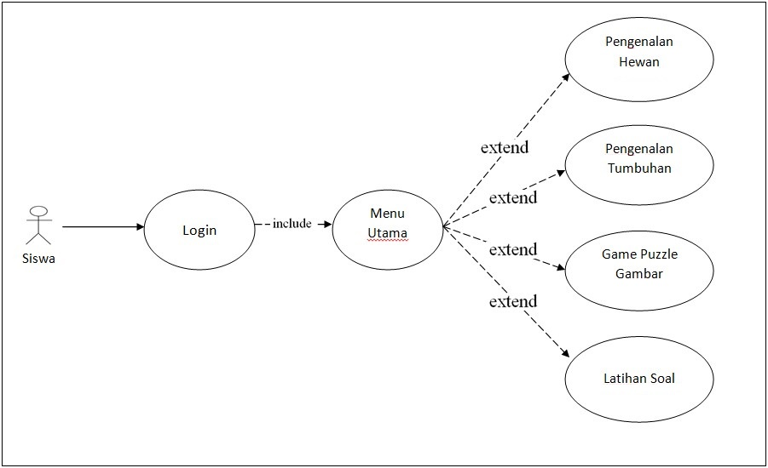
Gambar 3.2 Use Case Sistem Yang Di Usulkan
Sumber : Hasil Olahan Penulis

Pada system yang diusulkan terdiri dari 1 aktor yang pertama yaitu guru, dimana guru melakukan login untuk dapat mengakses login, kemudian dapat menginput materi dan input soal. Kemudian aktor yang kedua adalah siswa, dimana siswa melakukan login untuk bisa masuk ke menu utama sehingga bisa mengakses menu pengenalan hewan, pengenalan tumbuhan, game puzzle gambar, dan mengakses latihan soal. Adapun penjelasan use case di atas sebagai berikut :
- Siswa melakukan login untuk menginput data siswa.
- Siswa membuka menu utama pada aplikasi.
- Siswa membuka menu pengenalan hewan.
- Siswa membuka menu pengenalan tumbuhan.
- Siswa membuka dan menyelesaikan puzzle gambar
- Siswa mebuka menu latihan soal dan menyelesaikannya.

    - Analisi kebutuhan
- Analisis Perangkat Keras (Hardware)
Untuk melakukan pengujian di gunakan 1 unit labtop, masing-masing memiliki spesifikasi sebagai berikut :
  - Processor intel Core i3-4005U, 1,7GHz
  - Harddisk 500 GB
  - Memori DDR3 4 GB
  - VGA 1 GB
  - Layar 14 inch
- Analisa Perangkat Lunak (Software)
Perangkat lunak yang di gunakan ialah handphone yang menggunakan system operasi android versi 5.0
    - Objek Penelitian
Tempat penelitian atau lokasi penulis melakukan penelitian untuk proposal ini adalah SD NEGERI DAYA II MAKASSAR, Jl. Kapasa Raya No 2, Daya, Kec. Biringkanaya, Kota Makassar, Sulawesi Selatan 90241. Adapun waktu penelitian yakni antara bulan Februari hingga Mei 2019.
    - Gambaran Umun Tentang Lokasi Penelitian
Sekolah Dasar Negeri Daya 2 beralamatkan di jalan Kapasa Raya No. 2 Makassar, dengan tujuan pendidikan dasar secara umum adalah meletakkan dasar kecerdasan, pengetahuan, kepribadian, akhlak mulia, serta keterampilan untuk hidup mandiri dan mengikuti pendidikan lebih lanjut. Secara khusus tujuan pendidikan di SD Negeri Daya 2 adalah untuk membantu siswa :
  - Meningkatkan keimanan dan ketaqwaan serta akhlak mulia.
  - Meningkatkan potensi, kecerdasan, dan minat peserta didik melalui alam sekitar.
  - Membekali peserta didik dengan pengetahuan ramah lingkungan.
  - Mengembangkan ilmu pengetahuan, teknologi dan seni yang berwawasan ligkungan.
  - Mengembangkan visi, misi dan tujuan sekolah.
    - Teknik Pengumpulan Data
- Wawancara(Interview)
Wawancara merupakan teknik pengumpulan data melalui tanya jawab mengenai hal-hal yang berhubungan langsung dengan masalah yang sedang diteliti. Pihak yang di wawancarai oleh penulis ialah kepala sekolah, guru dan staff.
- Pengamatan Langsung (Observasi)
Yaitu metode pengumpulan data dengan mencatat secara cermat dan melakukan pengamatan yang berhubungan dengan objek penelitian, yaitu masalah tentang salah memilih konsentrasi jurusan, untuk dijadikan sebagai bahan pertimbangan atau referensi dalam melaksanakan perancangan.

- Studi Kepustakaan
Yaitu metode pengumpulan data dengan cara mempelajari buku-buku literatur, makalah dan karya ilmiah lainnya yang berhubungan dengan masalah yang diteliti.
    - Visi dan Misi SD Negeri Daya II Makassar
        - Visi
Menghasilkan insan-insan yang beriman dan bertaqwa, unggul dalam prestasi, menguasai tenologi yang berbasis budaya ramah lingkungan.
        - Misi
            - Melaksanakan standar kompetensi lulusan (SKL).
            - Memperoleh pengalaman belajar IPTEK secara efektif.
            - Memperoleh pengfalaman perilaku yang mencerminkan sikap peduli terhadap lingkungan.
            - Mewujudkan sekolah yang sehat, bersih, rindang, dan asri.
            - Memberikan keterampilan pemanfaatan dan pengolaan sisa hasil limbah serta penghematan energi.

BAB IV
PERANCANGAN DAN IMPLEMENTASI
- Pemodelan Sistem
Pemodelan Sistem adalah suatu kegiatan membuat desain Teknis berdasarkan evaluasi yang telah dilakukan pada kegiatan analisis. Pada pemodelan/perancangan desain system, item-item dan komponen dirancang dengan tujuan untuk memudahkan dan mengefienkan kinerja dan aktivitas kerja serta memberikan gambaran umum tentang bagaimana mekanisme yang tepat untuk mendesain suatu system sesuai dengan kebutuhan instansi, kelebihan dan keuntungan yang disajikan lewat dan perancangan aplikasi.
- Use Case Diagram
- User Umum (Siswa)
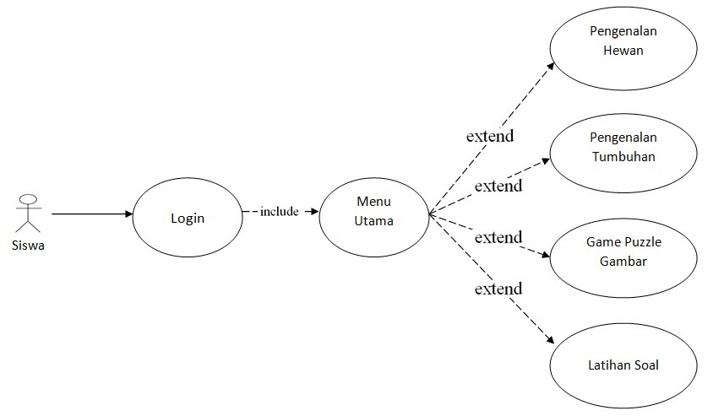

Gambar 4.1 Use case Diagram sistem yang diusulkan
Actor : Siswa
Brief Description : Siswa atau pengguna umum melakukan akses pada halaman depan kemudian login dan tampil menu utama, memilih pengenalan hewan, pengenalan tumbuhan bermain game puzzle dan latihan soal kemudian terdapat menu logout untuk keluar dari aplikasi
Main Flow : Siswa atau pengguna umum melakukan login dan akses pada halaman depan / menu utama, memilih pengenalan hewan, pengenalan tumbuhan, bermain game, dan latihan soal dan LogOut untuk Keluar Aplikasi ke luar dari aplikasi.

- Activity Diagram
- Activity diagram user

Gambar 4.2 Activity diagram User
Pada gambar diatas adalah activity diagram User yang berfungsi untuk menjelaskan alur sistem yaitu pengguna mengakses halaman utama, kemudian pengguna dapat bermain game dan dapat mnejawab latihan soal.

- Activity diagram admin

Gambar 4.3 activity diagram admin
Pada gambar diatas adalah proses yang menggambarkan aktifitas admin, admin melakukan login terlebih dahulu untuk mengakses melakukan penginputan data seperti memilih materi pelajaran menginput data materi dan menginput soal.

- Sequence Diagram
- Sequence Diagram user
Gambar 4.4 Sequence Diagram User
Gambar diatas adalah sequence diagram user, Setelah User menampilkan halaman utama user dapat memilih pengenalan hewan, Pengenalan Tumbuhan, pilih menu game, dan menu latihan soal.

- Sequence Diagram admin
Gambar 4.5 Sequence Diagram Admin
- Class diagram
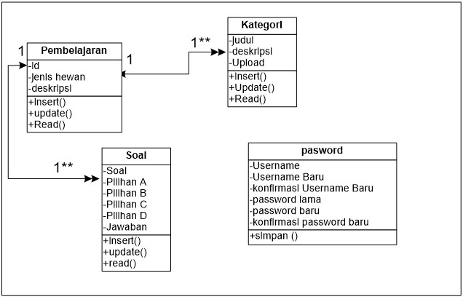Gambar 4.6 class diagram

Keterangan :
- : Kardinalitas dengan hanya satu
1** : Kardinalitas dengan satu atau lebih
- Perancangan Database
- Tabel Pelajaran
Tabel 4.1 Tabel Pelajaran
No | Field Name | Type | Width | Keterangan
1 | Id | Int | 11 | -
2 | Jenis science | Varchar | 35 | -
3 | Deskripsi | Varchar | 75 | -

- Tabel Kategori
Tabel 4.2 Tabel Kategori

No | Field Name | Type | Widht | Keterangan
1 | Judul | Varchar | 50 | -
2 | Deskripsi | Varchar | 100 | -
3 | Upload | Float | -

- Tabel Soal
Tabel 4.3 Tabel Soal
No | Field Name | Type | Widht | Keterangan
1 | Soal | Varchar | 35 | -
2 | Pilihan A | Varchar | 50 | -
3 | Pilihan B | Varchar | 50 | -
4 | Pilihan C | Varchar | 50 | -
5 | Pilihan D | Varchar | 50 | -
6 | Jawaban | Varchar | 20 | -

- Tabel Password
Tabel 4.4 Tabel Password

No | Field Name | Type | Widht | Keterangan
1 | Username | Varchar | 35 | -
2 | Username baru | Varchar | 35 | -
3 | Konfirmasi Username | Varchar | 30 | -
4 | Password lama | Varchar | 18 | -
5 | Password baru | Varchar | 18 | -
6 | Konfirmasi password baru | Varchar | 18 | -

- Perancangan InterFace
Input dan output diperlukan ada karena bahan dasar dalam pengolahan, yang masuk ke dalam sistem dapat langsung diolah menjadi informasi atau jika belum dibutuhkan sekarang dapat disimpan terlebih dahulu dalam bentuk basis data.
- Rancangan Form Login
Gambar 4.7 Form Login
Gambar diatas merupkan form login pada aplikasi ketika pertama kali menjalankan aplikasi maka akan tampil form login terserbut dimana terdapat field username dan password.

- Rancangan Menu Utama
Gambar 4.8 Menu Utama
Gambar diatas merupakan tampilan menu utama aplikasi ketika user berhasil login, kemudian akan tampil menu utama aplikasi. Terdapat beberapa menu pada menu utama yaitu Pengenalan Hewan, Pengenalan Tumbuhan, bermain Puzzle Gambar, Latihan Soal, Lihat Skor dan Log Out.

- Rancangan Pengenalan Hewan
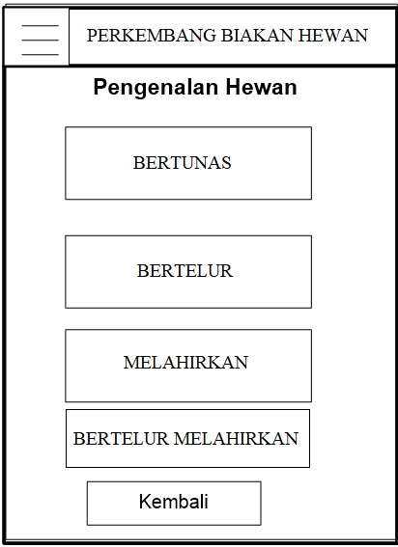
Gambar 4.9 Rancangan Form Pngenalan Hewan
Gambar diatas merupakan tampilan dari menu pengenalan Hewan berdasarkan cara berkembang biaknya dan ada beberapa pilihan.

- Rancangan Pengenalan Tumbuhan
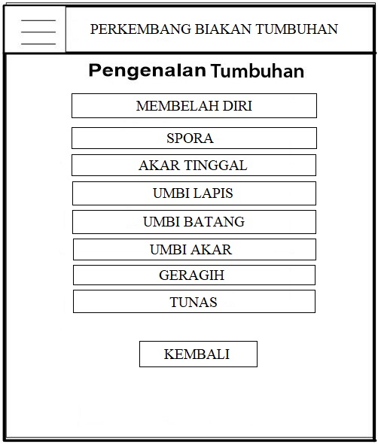
Gambar 4.10 Rancangan Form Pngenalan Hewan
Gambar di atas menampilkan menu pengenalan hewan berdasarkan cara berkembang biaknya.

- Rancangan Form Game Puzzel
Gambar 4.11 Rancangan Game Puzle
Gambar diatas merupakan rancangan Game Puzzle yang terdiri dari penyusunan gambar, jika disusun dengan benar akan terbentuk gambar yaitu gambar siklus perkembangan hewan.

  - Rancangan Form Latihan Soal
Gambar 4.12 Rancangan Latihan Soal
Gambar diatas form latihan Soal yang berfungsi untuk menampilkan form latihan Soal yaitu terdapat kumpulan soal-soal ganda.

  - Rancangan Menu Utama Admin
Gambar 4.13 Rancangan Menu Utama Admin
Gambar diatas merupakan rancangan menu utama admin yang berfungsi untuk menampilkan halaman utama admin dimana teradapat beberapa menu yaitu menu home, daftar materi dan menu soal.
  - Rancangan Form Tambah Pengenalan Hewan
Gambar 4.14 Rancangan Form Pembelajaran
Gambar diatas merupakan rancangan menu form tambah pembelajaran yang berfungsi untuk menambahkan jenis pembalajaran dan terdapat dua field yaitu jenis pembelajaran dan deskripsi pembelajaran kemudian terdapat tombol simpan dan tombol kembali.
  - Rancangan Form Upload Materi
Gambar 4.15 Rancangan Form Upload Materi
Gambar diatas merupakan rancangan form upload materi yang berfungsi untuk mngupload materi pembelajaran dan field-field yang terdapat pada form tersebut yaitu judul, jenis, dan upload materi dapat berupa image dan file pdf kemudian terdapat tombol simpan dan kembali.
  - Rancangan Form Tambah Soal
Gambar 4.16 Rancangan Tambah Soal
Gambar diatas mrupakan form input tambah soal yang berufungsi untuk menambahkan soal latihan dimana terdapat pertanyaan dan kunci jawaban yang berupa option pilihan ganda A, B, C, dan D dan juga terdapat field jawaban. Dalam form ini terdapat tombol simpan dan tombol kembali.
- Implementasi Interface
Implementasi merupakan tahap penerjemahan peracangan berdasarkan hasil analisis ke dalam suatu bahasa pemrograman tertentu, serta mengoperasikan hasil perancangan yang telah dibuat. Berikut adalah pembahasan implementasi sistem.
- Tampilan Halaman Awal
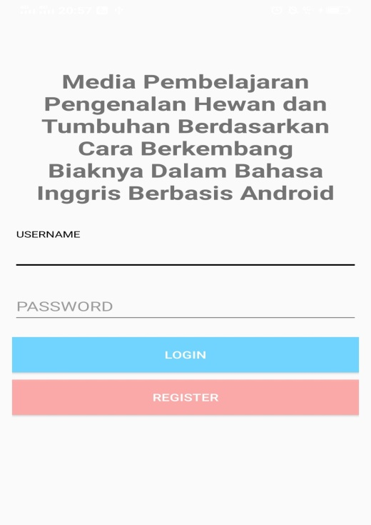
Gambar 4.17 Tampilan menu login

Tampilan pertama pada aplikasi adalah tampilan login, yang bertujuan untuk mengisi data pengguna sebelum login ke menu utama.

- Tampilan Menu Utama
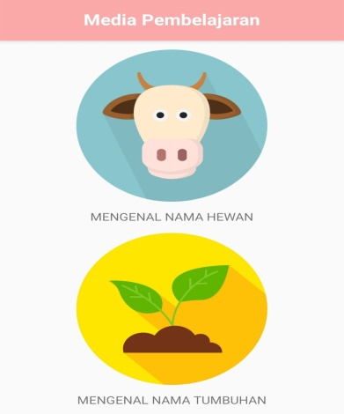
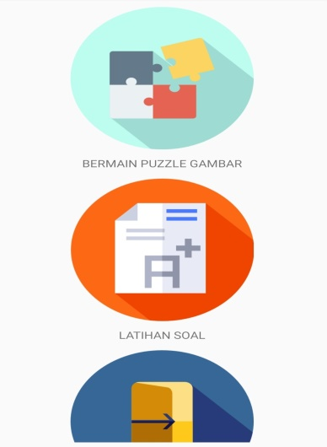
Gambar 4.18 Tampilan menu utama
Gambar di atas adalah tampilan Menu utama pada aplikasi media pembelajaran pengenalan hewan dan tumbuhan berdasarkan cara berkembang biaknya berbasis android.

- Tampilan Menu Pengenalan Cara Perkembangbiakan Hewan
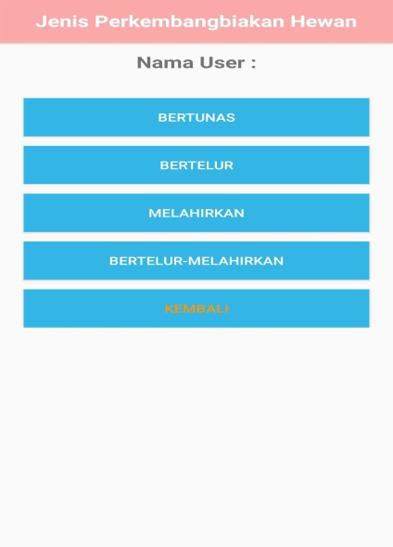
Gambar 4.19 tampilan menu pengenalan hewan

Gambar diatas menampilkan beberapa jenis perkembang biakan pada hewan, yang terdiri dari 4 tombol pilihan cara berkembang biak.
- Tampilan Cara Perkembangbiakan Hewan
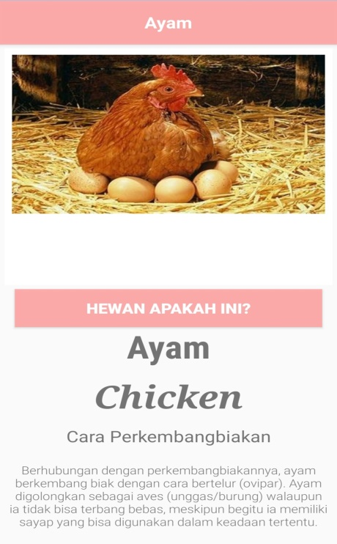
Gambar 4.20 tampilan menu pengenalan hewan

Tampilan di atas menunjukkan Seekor hewan (ayam), dan penjelasan tentang cara berkembang biaknya.
- Tampilan Pengenalan Cara Perkembangbiakan Tumbuhan
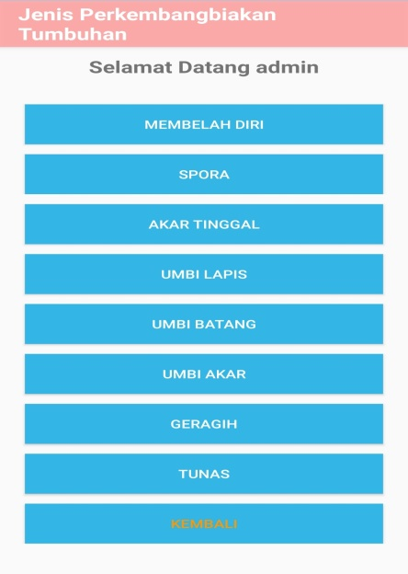
Gambar 4.21 tampilan menu cara berkembang biak tumbuhan

Menu di atas adalah menu jenis perkembang biakan tumbuhan, berdasarkan cara berkembang biaknya, yang memiliki 8 menu/tombol.
- Tampilan Perkembangbiakan Tumbuhan
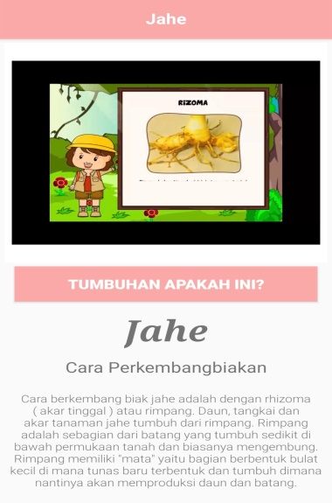
Gambar 4.22 Tampilan menu cara berkembang biak tumbuhan
Tampilan di atas adalah salah satu tampilan cara perkembang biakan tumbuhan jahe, tang berisikan video, dan penjelasan tentang cara berkembang biaknya jahe.
- Tampilan Bermain Puzzle Gambar
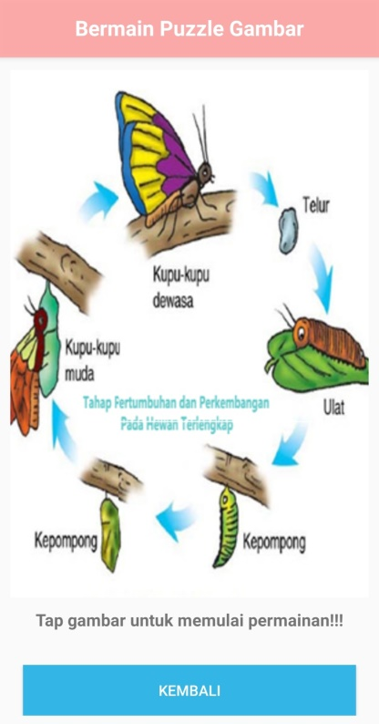
Gambar 4.23 Tampilan menu bermain puzzle gambar

Gambar di atas adalah tampilan puzzle sebelum di acak, pengguna sisa menekan gambar, dan puzzle akan muncul.

- Tampilan Puzzle sesudah di acak
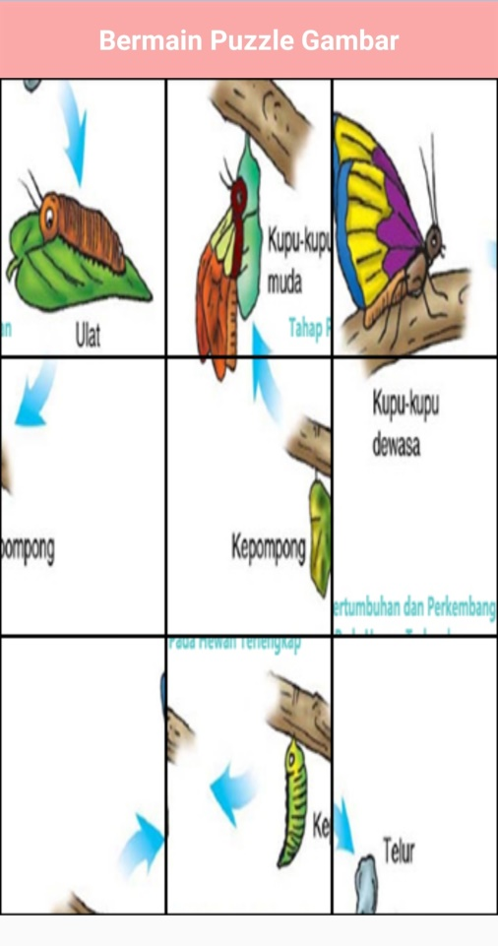
Gambar 4.24 Tampilan menu bermain puzzle gambar setelah di acak

Tampilan di atas adalah tampilan Puzzle gambar yang telah di acak, untuk mengubah tampilan sisa di geser setiap ganbarnya.

- Tampilan Latihan Soal
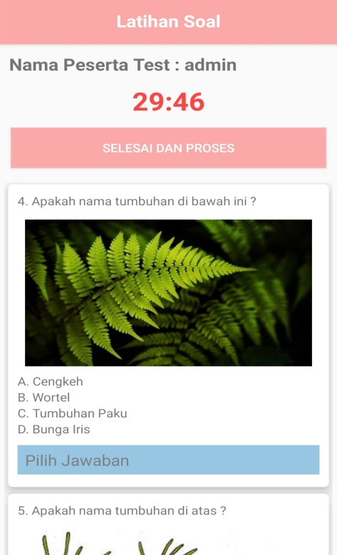
Gambar 4.25 Tampilan menu bermain puzzle gambar

Tampilan di atas adalah, tampilan latihan soal, yang berisikan 10 soal pilihan ganda yang akan di jawab oleh pengguna.
- Tampilan Ketika Latihan Soal Selesai Di Kerjakan
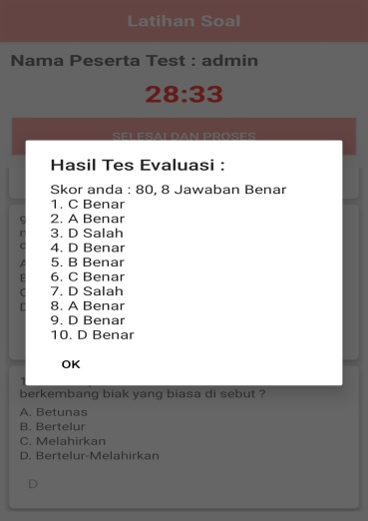
Gambar 4.26 Tampilan tetika selesai mengerjakan soal
Tampilan di atas menunjukkan Skor, Soal yang di jawab benar, dan Jawaban yang benar pada latihan soal.
- Pengujian Sistem
Pengujian sistem merupakan proses pengeksekusian sistem perangkat lunak untuk menentukan apakah sistem tersebut sesuai dengan spesifikasi sistem dan berjalan pada lingkungan yang diinginkan. Pengujian sering kali diasosiasikan dengan pencarian bug, ketidaksempurnaan program, kesalahan pada program yang menyebabkan kegagalan pada eksekusi sistem perangkat lunak.
Tabel 4.5 Uji Blackbox Menu Utama Aplikasi
Data Masukan | Yang diharapkan | kesimpulan
Login  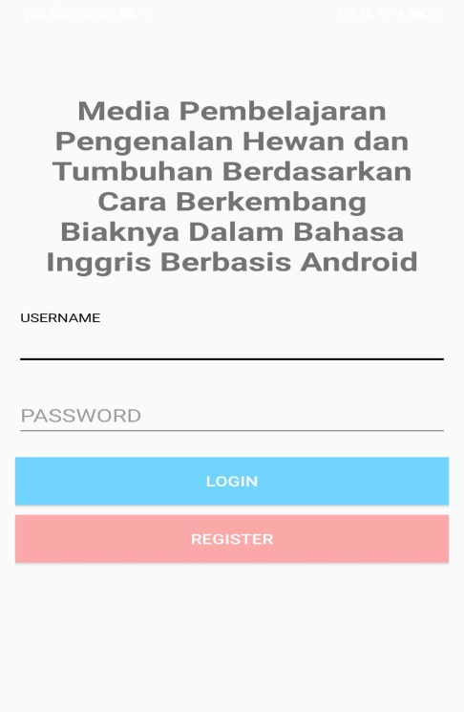 | Login untuk masuk  Kehalaman utama Aplikasi  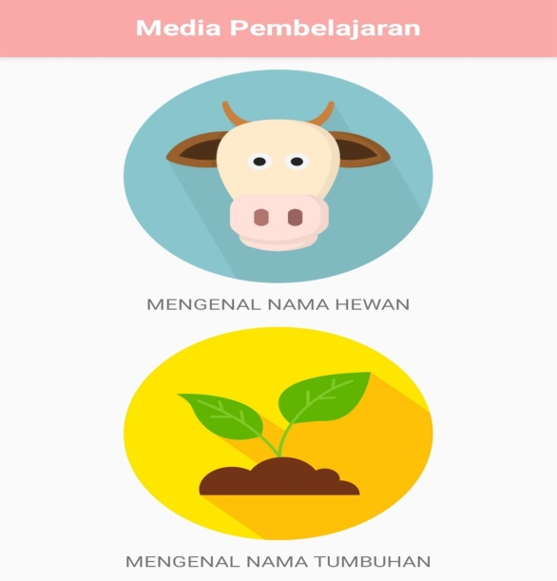  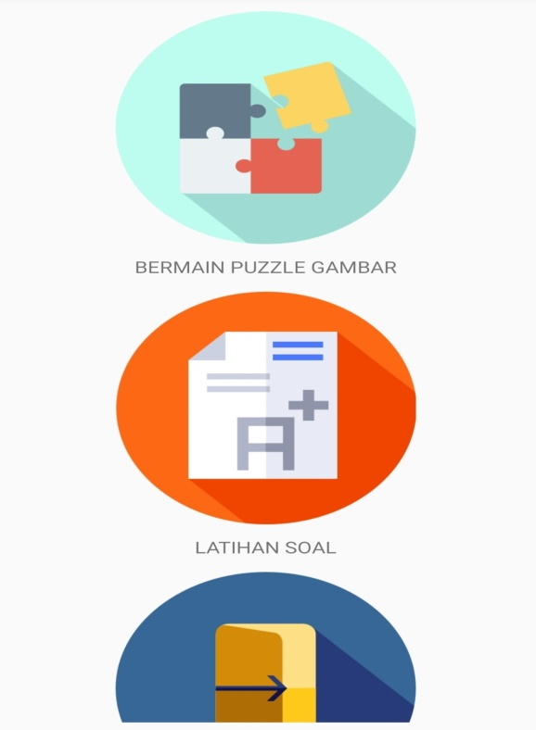 | [v] diterima  [ ] ditolak
Pilih & Klik  Menu Cara Perkembang Biakan Hewan | Menu ini menampilkan 4 jenis cara perkembang biakan  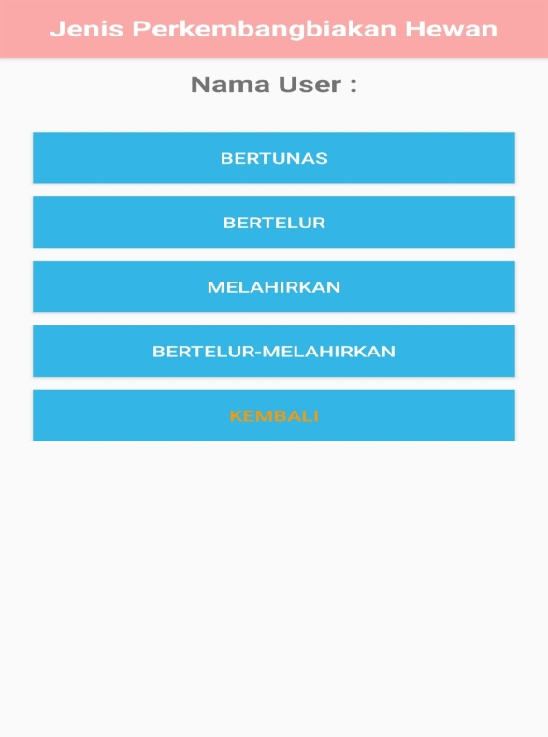 | [v] diterima  [ ] ditolak
Pilih & Klik  Menu Cara Perkembang biakan untuk jenisnya. | Akan menampilkan salah satu cara perkembang biakan hewan  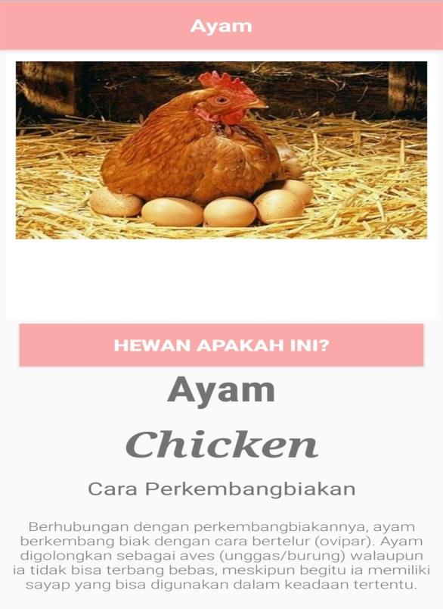
Pilih & Klik  Menu Cara Perkembang biakan Tumbuhan | Menu ini menampilkan 8 jenis cara perkembang biakan  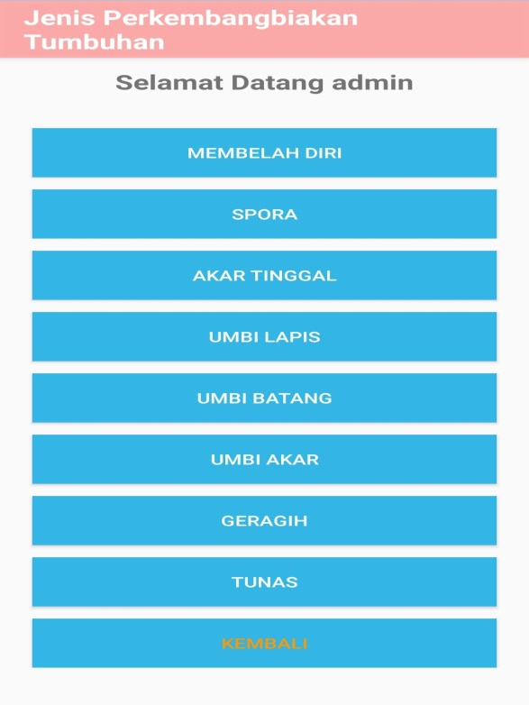 | [v] diterima  [ ] ditolak
Pilih & Klik  Menu Cara Perkembangbiakan Untuk Jenisnya. | Akan Menampilkan Salah Satu Cara Perkembangbiakan Tumbuhan.  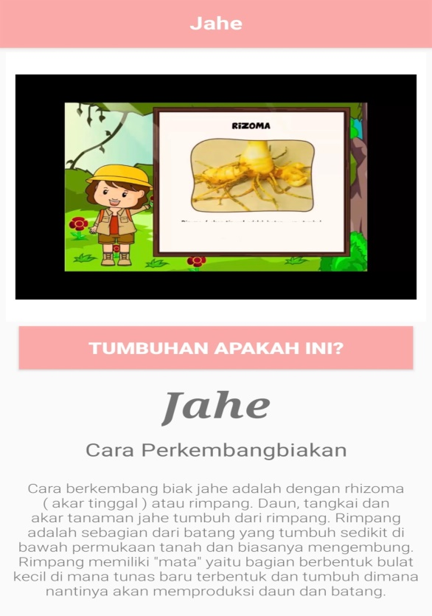 | [v] diterima  [ ] ditolak
Pilih & Klik  Game Puzzle | Akan Menampilkan Tampilan Form Game  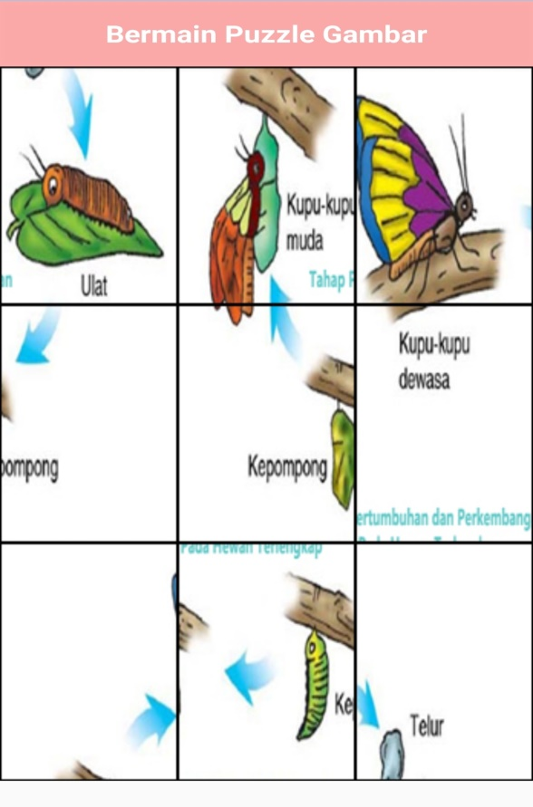 | [v] diterima  [ ] ditolak
Pilih dan klik  Latihan Soal | Akan Menampilkan Materi Tentang Hewan dan Tumbuhan  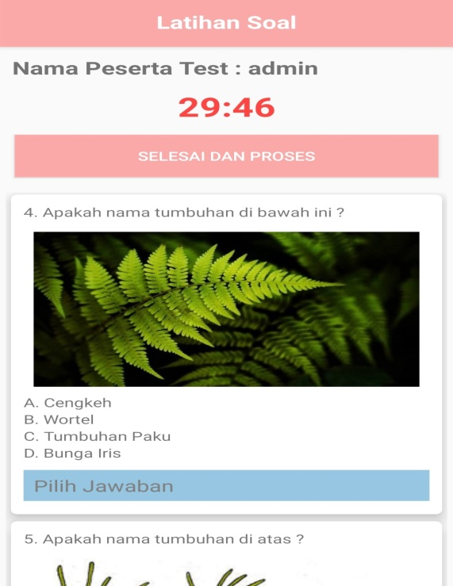 | [v] diterima  [ ] diterima
Pilih dan klik  Latihan Soal | Menampilkan gasil dari Latihan Soal  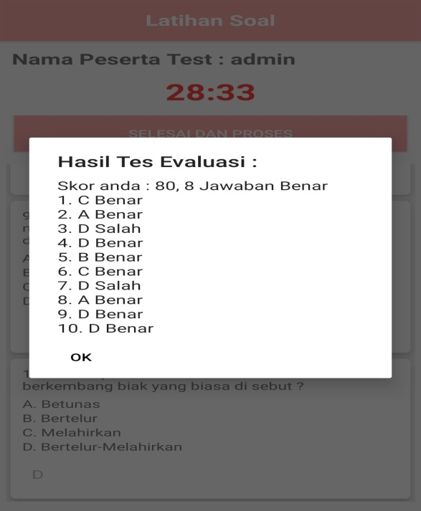

Pengujian dilakukan dengan menguji setiap proses dan kemungkinan kesalahan yang terjadi untuk setiap proses. Adapun pengujian sistem yang digunakan adalah Blackbox atau yang biasa disebut dengan pengujian struktural melibatkan pengetahuan teknis terperinci dari sistem.Untuk menguji software, tester membuat pengujian yang paling struktural dengan melihat kode dan struktur data itu sendiri.
- Pengujian Sistem BlackBox
- Pengujian Menu Utama Admin
Pengujian Menu Utama Admin dapat dilihat pada tabel berikut :
Tabel 4.6 Uji Blackbox Menu Utama Admin
Data Masukan | Yang diharapkan | Kesimpulan
Login Admin | Login untuk masuk  Kehalaman utama admin | [v] diterima  [ ] ditolak
Pilih & Klik  Data Pengenalan Hewan / Tumbuhan | Akan Menampilkan Jenis Hewan | [v] diterima  [ ] ditolak
Pilih dan klik  Data Materi | Akan Menampilkan Form Input Data Materi | [v] diterima  [ ] diterima
Pilih dan klik  data Soal | Akan Menampilkan form input data Soal | [v ] diterima  [ ] ditolak
Pilih dan klik  Form Login Aplikasi | Akan Menampilkan Form Halaman Utama Aplikasi | [ v] diterima  [ ] ditolak
Pilih dan klik  Pengenalan Hewan | Akan Menampilkan Jenis-jenis Hewan | [ v] diterima  [ ] ditolak
Pilih dan klik  Pengenalan Tumbuhan | Akan Menampilkan Jenis-jenis Tumbuhan | [ v] diterima  [ ] ditolak
Pilih Dan Klik  Input Materi | Akan Menempilkan Form Input Materi | [ v] diterima  [ ] ditolak
Pilih dan klik  Input Soal | Akan Menempilkan Form Input Soal | [ v] diterima  [ ] ditolak

- Pengujian Alpha Dengan Kuisoner
Pengujian sistem dilakukan untuk mengetahui apakah sistem yang telah di buat bermanfaat bagi Pengguna atau tidak. Pengujian sistem dilakukan dengan menggunakan kuisioner. Berikut adalah rancangan kuisioner Aplikasi Media Pembelajaran Hewan dan Tumbuhan Berdasarkan Cara Berkembang Biaknya Berbasis Android.

Tabel 4.7 Tabel Kuisioner
No | Unsur Penilaian | Penilaian
No | Unsur Penilaian | 5 | 4 | 3 | 2 | 1
No | Unsur Penilaian | SS | S | CS | KS | TS
1 | Apakah Tampilan Aplikasi Mudah Dipahami dan Dimengerti ?
2 | Apakah anda merasa tampilan aplikasi pembelajaran Hewan dan Tumbuhan menarik ?
3 | Apakah Fitur Aplikasi Berfungsi Dengan Baik ?
4 | Menurut anda, dengan hadirnya aplikasi ini. Apakah memberikan kemudahan dalam proses belajar mengajar ?
5 | Menurut anda, apakah soal-soal yang tersaji mudah dipahami ?

Keterangan :
SS : Sangat Setuju
S : Setuju
CS : Cukup Setuju
TS : Kurang Setuju
STS : Sangat Tidak Setuju
Hasil Pengujian
Pengujian eksternal dalam sistem ini menggunakan kuisioner yang diisi oleh user yang akan menggunakannya, antara lain Siswa-siswi, hasil dari pengujian ini dapat dilihat pada tabel berikut :
Tabel 4.8 Tabel Hasil Kuisioner
Responden | Penyataan |  |  |  |  | Skor | Rata-rata
Responden | 1 | 2 | 3 | 4 | 5 | Skor | Rata-rata
Responden | 4 | 4 | 4 | 5 | 5 | 22 | 4,4
Responden | 5 | 4 | 4 | 4 | 3 | 20 | 4
Responden | 5 | 4 | 3 | 4 | 4 | 20 | 4
Responden | 4 | 5 | 4 | 5 | 4 | 22 | 4,4
Responden | 3 | 4 | 5 | 4 | 3 | 19 | 3,8
Responden | 5 | 4 | 3 | 3 | 4 | 19 | 3,8
Responden | 5 | 5 | 4 | 4 | 4 | 22 | 4,2
Responden | 4 | 5 | 5 | 4 | 5 | 23 | 4,6
Responden | 4 | 4 | 4 | 5 | 4 | 21 | 4,2
Responden | 4 | 5 | 4 | 4 | 3 | 20 | 4
Responden | 5 | 4 | 5 | 4 | 3 | 21 | 4,2
Responden | 4 | 4 | 4 | 4 | 5 | 21 | 4,2
Responden | 5 | 5 | 4 | 5 | 5 | 24 | 4,8
Responden | 4 | 4 | 3 | 5 | 5 | 21 | 4,2
Responden | 4 | 5 | 5 | 4 | 4 | 22 | 4,4
Responden | 4 | 3 | 5 | 4 | 5 | 21 | 4,2
Responden | 5 | 4 | 4 | 5 | 5 | 23 | 4,6
Responden | 3 | 4 | 5 | 5 | 4 | 21 | 4,2
Responden | 3 | 3 | 4 | 4 | 4 | 18 | 3,6
Responden | 4 | 4 | 3 | 5 | 5 | 21 | 4,2

Berdasarkan hasil dari tabel diatas dapat dilihat bahwa responden yang terdiri dari 20 Responden memiliki rata-rata lebih 4, yang berarti sistem disetujui dan berguna bagi kebutuhan Siswa-siswi untuk tabel presentasi dapat dilihat pada tabel berikut :

Tabel 4.9 Tabel Persentase
No | Pertanyaan |  |  |  |  |  | SKOR | Presentase Interpretasi
No | Pertanyaan | SS(5) | S(4) | CS(3) | KS(2) | TS(1) | SKOR | Presentase Interpretasi
1 | P1 | 7 | 10 | 3 | 0 | 0 | 84 | 84%
2 | P2 | 6 | 12 | 2 | 0 | 0 | 84 | 84%
3 | P3 | 6 | 10 | 4 | 0 | 0 | 87 | 82%
4 | P4 | 8 | 11 | 1 | 0 | 0 | 87 | 92%
5 | P5 | 8 | 8 | 4 | 0 | 0 | 84 | 84%

Dapat dirumuskan sebagai berikut :
Skor ideal atau skor tertinggi (S Max) = 5 n (SB)
Skor terendah (S Min) =1 xn =n (STB),dimana n=total responden
Skor (B) = jumlah responden pemilih jawaban dari bobot jawaban
Presentase Interpretasi : (P) = Skor (s)/s Max x 100%

BAB V

KESIMPULAN
- Kesimpulan

Berdasarkan latar belakang penelitian serta hasil implementasi yang telah dilakukan, dapat diambil kesimpulan sebagai berikut:
- Aplikasi pembelajaran ini dapat digunakan sebagai sarana belajar selain di sekolah.
- Aplikasi ini dapat membantu siswa untuk lebih mengenal beberapa cara berkembang biak makhluk hidup.
- Aplikasi ini dapat dijadikan pembelajaran dan latihan materi dari Quiz.
- Saran
Pada proses pembuatan aplikasi, tentunya dibutuhkan pengembangan lebih lanjut. Oleh Karena itu, penulis memberikan beberapa saran untuk pengembangan lebih lanjut dari aplikasi ini adalah sebagai berikut:
- Mengembangkan sisi sistem perancangan agar lebih ringan dalam pengaksesan setiap fitur pada aplikasi.
- Penggunaan desain visual diharapkan dapat lebih menarik dan interaktif.
- Menambahkan fitur Quiz category agar soal latihan yang disajikan lebih beragam.

DAFTAR PUSTAKA
AzharArsyad,2010. Media adalah komponen sumber belajar atau wahana fisik yang mengandung materi instruksional.

Arifianto, 2011 Kemudian untuk mengembangkan android, dibentuklah open handset alliance, konsorsium dari 34 perusahaan peranti keras, peranti lunak, dan telekomunikasi termasuk Google, HTC, Intel, Motorola, Qualcomm, T-Mobile, dan NVidia

Darmadi. 2017. Pengembangan Model Metode Pembelajaran dalam Dinamika Belajar Siswa. DEEPUBLISH.

Dharwiyanti, Sri dan Wahono, Romi, Satria. Pengantar Unified Modelling Galih Vidia Pangestika, dkk, 2017 dengan judul “ Aplikasi Pembelajaran Bahasa Inggris untuk Murid Sekolah Dasar Berbasis Android.

Gatot Susilo dkk, 2016 yang berjudul “ Membuat Game Edukasi Pengenalan Bahasa Inggris Sebagai Media Pembelajaran Siswa Kelas IV SD Berbasis Multimedia.

Haryanto, 2006. SAINS untuk SD/MI Kelas VI. Penerbit Erlangga, Jakarta.

https://www.google.com/search?q=cara+berkembang+biak+bawang+bombay&rlz=1C1GGRV_enID762ID762&oq=cara+berkembang+biak+bawang+bombay&aqs=chrome..69i57.18790j0j4&sourceid=chrome&ie=UTF-8

https://brainly.co.id/tugas/2993666

https://id.wikipedia.org

Indri Ayuningtyas dkk, 2018 yang berjudul “ Media Pembelajaran Pengenalan Hewan Dalam Bahasa Inggris Berbasis Multimedia Interaktif.

Jogianto H.M.(2010:196).Rancangan Sistem, (online) http://indahcerish .wordpress.com. Diakses tanggal 21 Agustus 2018.

Juki Irfansyah, 2017 dengan judul penelitian Media Pembelajaran Pengenalan Hewan Untuk Siswa Sekolah Dasar Menggunakan Augmented Reality Berbasis Android.

Mahdiana,D.(2011)Language(UML) http://www.ilmukomputer.com/umum/yantiuml.php.2003Analisis dan Rancangan Sistem Informasi Pengadaan Barang Dengan Metodologi Berorientasi.

Mardi MSI. 2011. Perancangan sistem, (online) http://alucard.blogspot.com diakses 21 Agustus 2018.

McCormick .1996. Multimedia secara umum merupakan kombinasi tiga elemen, yaitu suara, gambar dan teks.

Putri, Ghea Fatma Dewi. 2012. Pengembangan Game Edukasi Pengenalan Nama Hewan DalamBahasa Inggris Sebagai Media Pembelajaran Siswa Sd Berbasis Macromedia Flash. Jogjakarta: Universitas Negeri Jogjakarta.

Rosch, 1996. Multimedia adalah kombinasi dari komputer dan video.

Rudi Susilana dan Cepi Riyana (2009: 179) mengklasifikasikan penggunaan media berdasarkan tempat penggunaannya.

Robin dan Linda, 2001. Multimedia merupakan alat yang dapat menciptakan presentasi yang dinamis dan interaktif yang mengkombinasikan teks, grafik, animasi, audio dan gambar video.

Seels & Glasgow(1990:181-183) Pengelompokan berbagai jenis media apabila dilihat dari segi perkembangan teknologi dibagi ke dalam dua kategori luas, yaitu pilihan media tradisional dan pilihan media teknologi mutakhir

Syaiful sagala 2012 Pembelajaran mempunyai pengertian yang mirip dengan pengajaran, (wawan 2009) metode sebagai salah satu komponen yang ikut ambil bagian bagi keberhasilan kegiatan belajar mengajar.

Safaat, Nazaruddin H 2014. Android Pemrograman Aplikasi Mobile Smartphone dan Tablet PC Berbasis Android. Bandung: Informatika.

Safaat, 2012: 19 AVD dapat dikonfigurasi agar dapat menjalankan berbagai macam versi Android yang telah diinstal.

Turban dkk, 2002. Multimedia adalah kombinasi dari paling sedikit dua media input atau output dari data, media dapat audio (suara, musik), animasi, video, teks, grafik dan gambar.

Verdy Yasin (2012), Black box adalah cara pengujian yang dilakukan dengan hanya menjalankan atau mengeksekusi unit atau modul kemudian diamati apakah hasil dari unit itu sesuai dengan proses bisnis yang diinginkan.

Verdy Yasin, 2012 Dengan kata lain black box merupakan user testing, biasanya pengujian perangkat lunak dengan metode ini melibatkan client atau pelanggan yang memesan perangkat lunak tersebut, dari sini dapat diketahui keinginan client terhadap perangkat lunak tersebut, misalnya client ingin tampilannya diubah atau proses penjalanan perangkat lunak tersebut agar lebih dimengerti.

Verdy Yasin 2012, Black box adalah cara pengujian yang dilakukan dengan hanya menjalankan atau mengeksekusi unit atau modul kemudian diamati apakah hasil dari unit itu sesuai dengan proses bisnis yang diinginkan.

Widjoyo, Fenia Arian. 2011. Perancangan Media Pembelajaran Pengenalan Flora Dan Fauna Indonesia Menggunakan Macromedia Director MX. Yogyakarta: STMIK AMIKOM.

Wikipedia, 2015. Android Studio dirancang khusus pengembangan Android dan menggantikan ADT (Android Development Tools) Eclipse sebagai IDE utama Google untuk pengembangan aplikasi Android.

Wahana Komputer, 2013: 6 JDK merupakan Java Software Development Kit (SDK) yang paling sering digunakan.

